Rozvojový deň 2013 (archív)
PROGRAM

Koho stretnete
Dňa 18.10.2013 v bratislavskej Starej tržnici sa uskutoční 9. ročník podujatia Rozvojový deň, kde predstavíme dosiahnuté výsledky a úspechy slovenských rozvojových organizácií, ktoré sa už vyše 10 roky venujú zahraničnej rozvojovej spolupráci, humanitárnej pomoci a globálnemu vzdelávaniu na Slovensku. Okrem toho v Starej tržnici stretnete i ďalšie organizácie, ktorých práca súvisí i s rozvojom za hranicami Slovenska.
V čase od 10:00 do 18:00 stretnete aj tieto členské organizácie Platformy MVRO:
Platforma mimovládnych rozvojových organizácií pre vás na Rozvojovom dni 2013 pripravil celodenný program, ktorý začína o 10h s tvorivými dielňami pre deti a školy, pokračuje s varením afganského, gruzínskeho, kenského a kirgizského jedla za moderovania Jaroslava Žídeka a rozvojovým veľtrhom práce pre záujemcov o prácu či dobrovoľníctvo v rozvojových krajinách sveta. O 14:30 sa budú môcť návštevníci tržnice zoznámiť so zaujímavými rozvojovými a vzdelávacími projektmi slovenských organizácií v oblasti zdravotníctva, vzdelávania a sociálnej práce, ako aj poľnohospodárstva. Novinári, dokumentaristi a ďalší zaujímaví hostia budú o 16:00 hodine diskutovať o rozvojovej spolupráci a obraze rozvojových krajín na Slovensku a zdieľať s publikom svoje skúsenosti s novinárskymi cestami do rozvojových krajín. Po výmene názorov o zobrazovaní vybraných fotografií z rozvojových krajín zakončí podujatie benefičný koncert (18:00-20:30 hod.), ktorý moderuje Hana Rapantová a na ktorom sa zúčastnia Solo Dja Kabako, Anna Veselovská, La3no Cubano a Vertigo.
ADRA Slovensko vám na Rozvojovom dni 2013 predstaví svoj stánok zameraný najmä na Južný Sudán a Afganistan, ale svoje miesto dostanú aj iné rozvojové krajiny. Náš projektový manažér Július, ktorý strávil v Južnom Sudáne rok, vás pútavým rozprávaním a fotografiami prevedie touto krajinou. Nebude chýbať ani Matúš, ktorý ako ADRA pracovník viedol vyše roka projekt priamo v Afganistane. Budeme premietať videá, fotografie, pripravené sú aj kvízy, úlohy pre deti, niečo na ochutnanie, textové materiály a uvidíte tiež zaujímavé predmety z ďalekých krajín.
V stánku Človeka v ohrození s názvom "Pomáhame kenským rodinám dôstojne žiť" získate informácie o tom, čo má spoločné dôstojné živobytie kenských rodín s výsadbou ohrozených mangrovníkov. Napovieme vám, že mangrovníky, tieto pobrežné lesy, poskytujú drevo, útočisko pre kraby a raky, či domov pre včely a produkciu medu. Ži fér a dokáž spolu s nami zabezpečiť 2500 mangrovníkov.
Na Rozvojom dni 2013 vám organizácia Člověk v tísni - Slovensko predstaví svoju činnosť v Kambodži, ktorá bola podporená aj našou verejnou zbierkou Skutočný darček. Ak chceš vedieť, čo je 100% koza alebo chceš kúpiť 10 sliepok pre svojich blízkych, príď do nášho stánku. Sme pobočka českej humanitárnej a rozvojovej organizácie Člověk v tísni, ktorá pracovala už vo viac ako 50-tich krajinách sveta a realizovala svoje rozvojové a humanitárne programy. Slovenská pobočka doteraz spolupracovala hlavne na Ukrajine a v rámci projektov v Kambodži.
Občianske združeniue C.A.R.D.O. - Národné dobrovoľnícke centrum predstavilo portál www.dobrovolnictvo.sk, Dni dobrovoľníctva a Oceňovanie dobrovoľníkov roka, ktoré pravidelne organizuje na ročnej báze.
Dobrá novina je najväčšia dobrovoľnícka aktivita slovenských detí, cez ktorú podporujeme rozvojové projekty v Afrike a deti na Slovensku učíme solidarite. Príďte s nami spoznávať africký svet s časopisom Rebrík, zahrať si hru kalaha, alebo vyrobiť africké hračky a korálky.
GLEN Slovakia pre vás pripravil ochutnávku dobrovoľníckych zážitkov z rôznych kútov sveta. Predstavíme vám európsky program GLEN, povieme ako na vlastnej koži môžete prostredníctvom nás zažiť Madagaskar, Gruzínsko, Etiópiu či Vietnam v roku 2014, porozprávame o tom, ako pracujeme so ženami, ktoré museli opustiť svoje domovy a ako sa nám „dobrovoľníčilo“ v „krajine čestných ľudí“. Ponúkneme vám aj gastronomický zážitok spojený s varením gruzínskeho predjedla, ktorý bude sprevádzať Jaroslav Žídek.
Nadácia Integra pripravila pre všetkých návštevníkov možnosť poslať svoje povzbudenie africkým deťom do detského domova Praise Gate. Obraz, ktorý spoločne vytvoríme počas celého dňa prinesieme deťom, aby im mohol pripomínať, že na nich myslíme a fandíme im. Pripravený je aj vedomostný kvíz o slumoch, informačné a vzdelávacie materiály. Jednotlivci ale aj celé skupiny sa dozvedia ako sa môžu zapojiť do pomoci africkým deťom cez adopciu na diaľku či cez zaujímavý projekt "Záži(tok) v krabici".
S[fjúžn]ujte s Nadáciou Milana Šimečku a objavte rozmanitosť Bratislavy. Hľadajte s Nadáciou Milana Šimečku na mape Bratislavy miesta, kde sa stretávajú kultúry rôznych kontinentov. Navštívte stánok [fjúžn] - najpestrejšieho festivalu na Slovensku - a otestujte svoje znalosti o cudzích krajinách pri našich hrách, hádankách a kvízoch v najrozmanitejšom stánku na Rozvojovom dni 2013.
Nadácia Pontis predstaví svoj projekt zvyšovania počítačovej gramotnosti, prostredníctvom ktorého vzdeláva učiteľov a žiakov v juhovýchodnej Keni. Doteraz otvorila v Keni počítačové učebne na 5 stredných školách a vyškolila 60 učiteľov. 1200 žiakov môže využívať informačné technológie a prístup na internet. V stánku nadácie preto nebudú chýbať výrobky kenských žiakov z cvičných firiem, ktoré si budete môcť aj zakúpiť. Predstavíme vám aj fotografie z kenských škôl a úspešné príbehy študentov. Budete si môcť vziať aj naše knihy, ktoré sme pripravili v oblasti rozvojovej spolupráce.
Študentské simulačné soboty s PDCS – vyskúšajte si na vlastnej koži akciu pre ľudí, ktorých zaujímajú konflikty, vyjednávanie a rozvojová pomoc, ktorí majú radi hru a nové zážitky. Ak sú vám blízke otázky spojené s transformáciou konfliktov, princípy nenásilnej medzikultúrnej komunikácie, rozvoja a zmeny, pridajte sa do dlhodobej série workshopov, ktorá sa pre záujemcov z radov študentov univerzít a mladých profesionálov ukutoční už po tretíkrát v PDCS. Aktivity sa uskutočnia v čase od 15:00 do 17:00.
Spolu s Inštitútom pre rozvoj spoločnosti (SDI) sa stretnete aj so zástupcami diaspór a organizáciami, ktoré sa venujú problematike rozvojovej pomoci. Spoločne s „neviditeľnými“ imigrantmi, ktorí žijú medzi nami, zažijete rozmanitosť ich kultúry a dozviete sa viac o tom, aké sú aktuálne potreby ich komunity a akým smerom by sa mala vyvíjať vzájomná spolupráca. Univerzity, školy, mimovládne rozvojové organizácie, firmy, médiá, dobrovoľníci a asociácie imigrantov môžu nájsť svojho partnera alebo projektovú myšlienku počas “speed meetings”, kde dostanete konkrétne informácie o financovaní jednotlivých nápadov a kde máte zároveň možnosť stretnúť svojho partnera. Priblížime vám kultúru a tradície afrických remesiel a podnietime slovenských dizajnérov a umelcov k tvorbe nových produktov kreatívneho biznisu. Ak chcete, napríklad, vedieť aké písmo používajú v Afrike, stačí prísť a dostanete bezplatnú start-up lekciu. Prenesieme vás tiež do čokoladového kraľovstva v Ghane, kde sa dozviete ako zasadiť a dopestovať kakaové bobule.
Občianske združenie SAVIO sa zameriava predovšetkým na pomoc deťom a mladým ľuďom v menej rozvinutých krajinách a regiónoch. Pri svojich projektoch doma a v zahraničí spolupracujeme so Saleziánmi dona Bosca. Sme členom Platformy mimovládnych rozvojových organizácií a pozorovateľom Rady mládeže Slovenska. Pomáhame v Južnom Sudáne, Keni, Angole, v Azerbajdžane, na Sibíri. Príďte sa na náš stánok oboznámiť s problémami chudobných krajín, zahrať si kvíz a ochutnať rôzne dobroty.
Slovenské centrum pre komunikáciu a rozvoj vám na Rozvojovom dni 2013 predstaví svoj stánok tematicky zameraný na Strednú Áziu, v ktorej dlhodobo pôsobí. Zároveň predstaví vzdelávacie a knižničné aktivity Librarie - Informačného centra globálneho vzdelávania, ktoré organizácia vedie. V stánku na vás čakajú rôzne aktivity (nielen) o Strednej Ázii, kvízy a ankety, ako aj fotografie a zaujímavosti z tohto fascinujúceho kúta sveta. V rozvojovej kuchyni vám z ryže, ktorú organizácia zachránila počas jej projektu v Kirgizsku, uvaríme tradičné stredoázijské jedlo - plov.
Centrum environmentálnej a etickej výchovy - Živica pri svojom stánku pripravila tri interaktívne exponáty výstavy Svetový supermarket o hlbokých tajomstvách mobilných telefónov, o tom, kde sa peniaze za zakúpenú čokoládu po ceste strácajú, pokým prídu k pestovateľovi kakaa, ale aj o druhej tvári reklamného biznisu a praktík nadnárodných korporácií a ich vplyve.
Slovenská katolícka charita vám predstaví svoje projekty v Ugande a Keni, priblíži Vám program Adopcia na diaľku, ktorý má najdlhšiu tradíciu medzi mimovládnymi organizáciami. Porozprávame vám o monitorovacích návštevách rodín deti podporovaných v rámci programu Adopcia na diaľku v Ugande, o ich životnej úrovni, o tom, ako na severe Ugandy nenájdete žiadne dieťa na ulici, no aj napriek tomu sa musia pasovať s existenčnými problémami. Porozprávame aj o stigmatizácii HIV v okrese Adjumani.
V stánku Slovenského Červeného kríža si môžete vyskúšať, či viete poskytnúť prvú pomoc, alebo sa len príďte pozrieť, a nechajte si poradiť od trénerov prvej pomoci!
Vysoká škola zdravotníctva a sociálnej práce sv. Alžbety propaguje humanitárne, rozvojové a misijné projekty, ktoré má na takmer každom kontinente sveta – propagačné brožúrky, postery. Inštitút misijnej práce a tropického zdravotníctva bl. Jána Pavla II. pripravuje misijných, charitatívnych a rozvojových pracovníkov pre misijné, humanitárne, charitatívne a rozvojové projekty v chudobných a málo rozvinutých regiónoch na Slovensku, ako aj v rozvojových krajinách. Absolventi sa môžu uplatniť v mimovládnych organizáciách, v ustanovizniach Cirkvi, v miestnej i v štátnej správe a v komunitách.
V stánku UNICEF Slovensko sa budete môcť so zástupcami organizácie porozprávať o aktuálnych možnostiach rozvojovej pomoci deťom vo svete, ktorej súčasťou môžu byť aj Slováci. Pre lepšiu predstavu o tom, ako žijú deti v rozvojovej krajine, vás pozveme do africkej Ugandy. Na vlastné oči uvidíte, akú pijú vodu, ako vyzerá ich jedálny lístok, kde bývajú a tiež sa presvedčíte, prečo by sme ich mali podporovať v tom, aby chodili do školy.

Stretnete aj ďalšie organizácie a inštitúcie, ktorým nie je ľahostajné dianie na Slovensku a vo svete:
V stánku Amnesty International Slovensko vám povieme ako sa zapojiť do vzdelávania k ľudským právam na základných a stredných školách. Či už ste učiteľ alebo človek túžiaci lektorovať na školách, tak bude pre vás prínosné sa zastaviť u nás. V stánku nájdete konkrétne ukážky materiálov a aktivít, ktoré učiteľ alebo budúci lektor/ka sa môžu v škole pripraviť a organizovať. Materiály sú pripravené tak, aby v rámci 45-minútových hodín ste vedeli pútavo rozdiskutovať jednotlivé články Všeobecnej deklarácie ľudských práv. O tom, čo znamená vzdelávanie k ľudským právam a akú pomoc dokáže Amnesty International poskytnúť vám budú rozprávať naši dlhoroční lektori.
Občianske združenie Dobrota sv. Alžbety pripravilo propagáciu svojho projektu Podpora vzdelávania chudobných detí vo forme posterov a plagátikov o problematike detí ulice v Nairobi. V spolupráci s VŠ zdravotníctva a sociálnej práce sv. Alžbety podporuje vzdelávanie detí, ktoré úspešne prešli resocializačným a rehabilitačným procesom v detských centrách sv. Kizita a sv. Gianny Beretta pre chlapcov a bl. Zdenky Schellingovej pre dievčatá. Pre ilustráciu ponúkne záujemcom výrobky detí, ktoré robia v rámci arteterapie. Podporným projektom na dostavbu novej základnej internátnej školy sv. Filipa Neriho pre chudobné deti v Keni je Charity Shop Bazár sv. Alžbety, ktorý funguje na báze dobrovoľného darovania vecí na účely predaja v rámci verejnej zbierky.
Fairtrade Česká republika je platformou členských organizácií, ktoré aktívne propagujú koncept fair trade a venujú sa obchodu či osvetovým a vzdelávacím činnostiam v oblasti fair trade. Táto platforma je národnym zástupcom Fairtrade International pre Českú a Slovenskú republiku a monitoruje český a slovenský trh s fairtradovými produktmi. V súčasnosti má devať členských organizácií – okrem siedmich českých aj dve slovenské (Nadácia Integra a CEEV Živica). Na prezentácii behom Rozvojového dňa 18. októbra sa možu návštevníci tešiť na prezentáciu fotografií z fairtradových družstiev a drobnú ochutnávku produktov.
Iuventa - Slovenský inštitút mládeže predstavila program Mládež v akcii, ktorý finančne podporuje Európska komisia. V rámci akcie Európska dobrovoľnícka služb môžu mladí ľudia vycestovať do ktorejkoľvek európskej ale aj mimoeurópskej krajiny a pracovať po dobu až 12 mesiacov ako dobrovoľník.
Priatelia Zeme-CEPA je občianske združenie, ktorého poslaním je chrániť prírodu a krajinu, presadzovať sociálnu a ekonomickú spravodlivosť, podporovať vyvážený rozvoj regiónov a posilňovať účasť občanov na rozhodovaní o veciach verejného záujmu. Na rozvojovom dni máme pre Vás pripravené prednášky s diskusiou na tému energetiky, klímy a politík EÚ. Energetická politika EÚ sa môže na prvý pohľad zdať témou, ktorá ovplyvňuje len život obyvateľov členských štátoch Únie. V skutočnosti môže výrazne ovplyvňovať aj ľudí v rozvojových krajinách – prostredníctvom využívania zdrojov, ktoré čerpá z rozvojových krajín či projektov, ktoré financuje v Afrike či v Ázii. Aký je vzťah medzi energetickou politikou EÚ a rozvojovými témami? Prispievajú investície, ktoré v rozvojových krajinách podporuje EÚ z verejných financií, k zlepšeniu kvality života obyvateľov? Ako ovplyvňujú dodržiavanie ľudských práv? Čo môžeme urobiť pre to, aby sa situácia zlepšila? Týmto otázkam sa bude venovať workshop, ktorý v rámci Rozvojového dňa pripravili Priatelia Zeme-CEPA. Workshop je určený všetkým, ktorých zaujíma širší kontext toho, akým spôsobom z Európy ovplyvňujeme život ľudí v rozvojových krajinách nielen naším individuálnym konaním, ale aj politikami a rozhodnutiami na úrovni štátov a EÚ. Tešíme sa na Vás.
Chcete sa dozvedieť viac o migrácii a o živote migrantov na Slovensku? Máte otázky o pobyte, zdravotnej starostlivosti a poistení migrantov, či o možnostiach získania občianstva, vzdelávania a zamestnania pre migrantov na Slovensku? Zaujíma vás, ako pomáhame migrantom po návrate zo Slovenska domov? V stánku Medzinárodnej organizácie pre migráciu (IOM) vám poradíme, odpovieme na vaše otázky a predstavíme program, v rámci ktorého sme pomohli začať nový život jednotlivcom a rodinám vo vyše 20 krajinách na celom svete.
Spoločnosť Scientica, s.r.o. sa orientuje na experimentálny, cielený a aplikovaný výskum v prírodných a technických vedách. Nosnou filozofiou spoločnosti je využitie vybraných druhov hmyzu či zástupcov iných živočíšnych skupín ako aktívne agens pre biotechnologické postupy v medicíne, farmácii, poľnohospodárstve, lesníctve, potravinárstve, ale tiež niektorých ďalších priemyselných odvetviach, ochrane životného prostredia a prírody. Na Rozvojovom dni 2013, spoločnosť prezentuje úspešný projekt pod názvom "Zavedenie terapie sterilnými larvami do klinickej praxe zariadení humánnej a veterinárnej medicíny v Kenskej republike". Projekt bol finančne podporovaný Slovenskou agentúrou pre medzinárodnú rozvojovú spoluprácu (SAMRS) z programu SlovakAid. Súčasťou expozície bude aj klietka masového chovu so živými dospelými bzučivkami zelenými Lucilia sericata, Zároveň sa budú predvádzať aj živé sterilné larvičky bzučiviek, ktoré sa používajú na liečenie dlhodobo sa nehojacich rán pacientov. Na farebných posteroch bude princíp larválnej terapie zrozumiteľne vysvetlený, ako aj zavedenie terapie do klinickej praxe v Kenskej republike.
V stánku Slovenskej agentúry pre medzinárodnú rozvojovú spoluprácu vám predstavíme program SlovakAid - program oficálnej rozvojovej pomoci, ktorú Slovenská republika poskytuje rozvojovým krajinám. Slovensko začalo poskytovať rozvojovú pomoc v roku 2003, kedy sa Slovensko z prijímateľskej krajiny transformovalo na donora. Táto zmena vyplynula z pozítívneho vývoja slovenskej politicko - ekonomickej situácie ako aj integrrácie do strategických medzinárodných štruktúr (EÚ, OECD, NATO). Od roku 2003 prešla slovenská rozvojová agenda dlhou cestou a stala sa integrálnou súčasťou a nástrojom zahraničnej politiky Slovenskej republiky. Národným koordinátorom oficiálnej rozvojovej pomoci je Ministerstvo zahraničných vecí a európskych záležitostí Slovenskej republiky, ktoré v roku 2007 zriadilo Slovenskú agentúru pre medzinárodnú rozvojovú spoluprácu. Poslaním agentúry je zabezpečiť implementáciu oficiálnej rozvojovej pomoci Slovenskej republiky v súlade s programovými a koncepčnými dokumentmi ministerstva zahraničných vecí, so záväznými dokumentmi EÚ, OSN, OECD a s ostatnými medzinárodnými záväzkami. Agentúra zabezpečuje všetky činnosti súvisiace s riadením a s administráciou projektového cyklu v rámci Národného programu oficiálnej rozvojovej pomoci. Ide predovšetkým o vyhlasovanie výziev na predkladanie žiadostí o poskytnutie dotácie, hodnotenie predložených žiadostí, prípravu zasadnutí Projektovej komisie SlovakAid, uzatváranie a administráciu zmlúv s realizátormi projektov, finančné riadenie a kontrolu projektov, ich monitoring a hodnotenie.
Bratislavská ZOO, ktorej záleží na prostredí, v ktorom žijú zvieratá vo svete.
Zoznam organizácií, ktoré vám predstavia svoje rozvojové a vzdelávacie aktivity počas Rozvojového dňa 2013 budeme postupne dopĺňať. Ak chcete byť pravidelne informovaní o novinkách o podujatí, alebo ak ho chcete podporiť - dobrovoľnícky, materiálne, finančne, mediálne alebo inou formou, prihláste sa na náš mailing list a kontaktujte nás na info@mvro.sk.
Tešíme sa na vás!
Platforma MVRO

Tvorivé dielne pre deti a školy
Rozvojový deň 2013 v bratislavskej Starej tržnici dňa 18.10.2013 otvoríme o 10:00 interaktívnymi aktivitami pre školy, deti a ich rodičov. Tie sú zamerané na témy spojené so životom detí v rozvojových krajinách.
Nadácia Integra si pripravila hru s názvom Rozvojová hra, ktorá má jednoduché pravidlá. Je to stolná hra pre mládež (2-4 hráči), pri ktorej sa potrebujete dostať zo štartu do cieľa, pričom niektoré políčka sú špeciálne a nútia hráča potiahnuť si jednu z typických životných situácií, ktoré dieťa v Afrike zažíva.
Hrajte s Človekom v ohrození a uvažujte globálne. Žiaci a žiačky môžete hrať s nami hru, kde virtuálne môžete zarobiť, ale nesmiete pritom zničiť životné prostredie okolo nás. Pre víťazov čaká sladká výhra.
Centrum environmentálnej a etickej výchovy - Živica pre vás pripravila tri interaktívne exponáty výstavy Svetový supermarket:
- Mobilný telefón - Kde začína a končí život našich mobilov? Otvorte mobil v nadživotnej veľkosti - odkryje vám svoje hlboké tajomstvá.
- Čokoládový stôl - Zaplaťte za čokoládu a sledujte, kde sa peniaze po ceste strácajú, pokým prídu k pestovateľovi kakaa. Aký je rozdiel medzi konvenčným obchodom a Fair Trade (spravodlivým obchodom)?
- Rýchle občerstvenie - Spoznajte druhú tvár reklamného biznisu a praktík nadnárodných korporácií. Uvidíte, aký vplyv na nás majú.
Dobrá novina je najväčšia dobrovoľnícka aktivita slovenských detí, cez ktorú podporujeme rozvojové projekty v Afrike a deti na Slovensku učíme solidarite. Príďte s nami spoznávať africký svet s časopisom Rebrík, zahrať si hru kalaha, alebo vyrobiť africké hračky a korálky.
S[fjúžn]ujte s Nadáciou Milana Šimečku a objavte rozmanitosť Bratislavy. Hľadajte s Nadáciou Milana Šimečku na mape Bratislavy miesta, kde sa stretávajú kultúry rôznych kontinentov. Navštívte stánok [fjúžn] - najpestrejšieho festivalu na Slovensku - a otestujte svoje znalosti o cudzích krajinách pri našich hrách, hádankách a kvízoch v najrozmanitejšom stánku na Rozvojovom dni 2013.
Občianske združenie SAVIO bude mať pripravené rozprávanie a kvíz o krajinách v ktorých pôsobí, niečo malé na pochutnanie si.
Slovenské centrum pre komunikáciu a rozvoj vám na Rozvojovom dni 2013 predstaví jeden celkom nový workshop zo svojej dielne. Workshop vzniká v rámci projektu Globálne vzdelávanie na základných školách a bude súčasťou príručky, ktorej cieľom je dostať globálne témy do vyučovania angličtiny v 9. ročníku.
Spoločne pripravíme pomôcky pri vyučovaní detí v centre Slovenskej katolíckej charity v Ugande, ako aj pre deti podporovane v rámci projektu Adopcia na diaľku v Ugande (výroba záložiek do kníh, príprava podporných kariet ako veľká a mala násobilka, slovne druhy, mapy svetadielov, Afriky... ), výroba náušníc pre dievčatá v centre ako súčasť mikulášskeho balička, výroba náramkov, výroba vianočných pohľadníc.
Pre najmenších návštevníkov Rozvojového dňa sme pripravili aktivitu, ktorou potešia seba aj deti na opačnom konci zemegule. V tvorivých dielňach budú môcť aj s pomocou rodičov vlastnoručne vypísať alebo vymaľovať pohľadnicu UNICEF a pridať k nej vlastné venovanie. Pohľadnice doručia zástupcovia UNICEF Slovensko deťom do Afriky pri svojej najbližšej ceste v rámci niektorého z projektov rozvojovej pomoci.
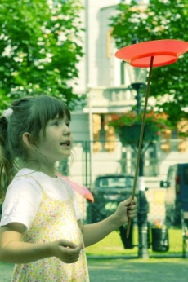CirKus-Kus, prvá škola nového cirkusu, prináša na Slovensko fenomén nového cirkusu, cirkusovú pedagogiku, ale aj sociálny cirkus. Prinášame vám možnosť vyskúšať si rôzne cirkusové techniky ako žonglovanie, točenie taniermi, poiky akrobaciu, ... Deti aj dospelí sa budú môcť dozvedieť čo je to cirkusová pedagogika ako funguje cirkusová škola a čo je sociálny cirkus.

Zoznam aktivít budeme priebežne aktualizovať. Ak chcete byť pravidelne informovaní o novinkách o podujatí, alebo ak ho chcete podporiť - dobrovoľnícky, materiálne, finančne, mediálne alebo inou formou, prihláste sa na náš mailing list a kontaktujte nás na info@mvro.sk.
Tešíme sa na vás!
Platforma MVRO

Rozvojová kuchyňa
V čase od 11:30 do 13:00 sa môžete tešiť na moderované varenie tradičných jedál s Jaroslavom Žídekom. Varenie tradičných jedál bude spojené s diskusiou so zaujímavými hosťami zo zahraničia i Slovenska, ktorí pôsobili ako dobrovoľníci alebo terénni pracovníci v Afganistane, Gruzínsku, Keni a Kirgizsku.
Môžete sa tešiť na:
tradičné gruzínske predjedlo Badridžany Nigvzit s baklažánom a vlašskými orechmi, spojené s rozprávaním o vnútorných presídlencoch v Gruzínsku, ktorí sa ani po 20 rokoch necítia ako doma (GLEN Slovakia)
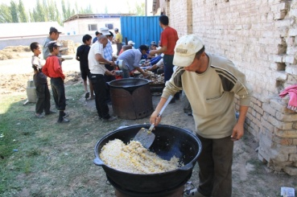tradičné kirgizské jedlo Plov alebo aj pilaf. Varenie bude spojené s prezentáciou projektu, vďaka ktorému bola zachránená pôvodne kirgizská odroda ryže „ak uruk“ z kirgizskej oblasti Uzgen. Počas prípravy jedla sa bude používať pravá uzgenská ryža. (Slovenské centrum pre komunikáciu a rozvoj)

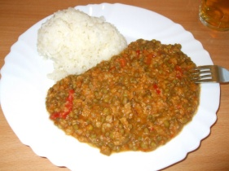tradičné bezmäsité kenské jedlo ndengu s ryžou spojené s diskusiou o projektoch Dobrej noviny a spravodlivom obchode/Fair Trade (eRko- HKSD/ Dobrá novina)

tradičný afganský pilaf Kabuli Pilao spojený s prezentáciou o Afganistane. Variť bude Zuzana Fialová, ktorá dlhé roky pôsobila v Afganistane. Pomôže jej kamarát a fotograf Martin Črep (Človek v ohrození)
Ak chcete byť pravidelne informovaní o novinkách o podujatí, alebo ak ho chcete podporiť - dobrovoľnícky, materiálne, finančne, mediálne alebo inou formou, prihláste sa na náš mailing list a kontaktujte nás na info@mvro.sk.
Tešíme sa na vás!
Platforma MVRO

Rozvojový veľtrh práce
Počas Rozvojového dňa 2013 dňa 18.10.2013 sa v čase od 13:00 do 14:30 v bratislavskej Starej tržnici môžete tešiť na tieto aktivity:
- Prezentácia organizácií, ktoré ponúkajú dobrovoľnícke a pracovné príležitosti v oblasti rozvojovej spolupráce, humanitárnej pomoci a globálneho vzdelávania.
- Prezentácia pracovných a dobrovoľníckych príležitostí v oblasti rozvojovej spolupráce na Slovensku a v rozvojových krajinách.
- Prezentácia programov na vysielanie dobrovoľníkov a expertov do rozvojových krajín: Prezentácia jednotlivých programov, cez ktoré môžu dobrovoľníci a experti vycestovať do rozvojových krajín napr. európsky program GLEN, Dobrá novina, MZVaEZ SR apod.
- Stretnutie potenciálnych dobrovoľníkov a terénnych pracovníkov s organizáciami, ktoré ponúkajú pracovné a dobrovoľnícke príležitosti v rozvojových krajinách.
- Diskusia s terénnymi pracovníkmi a dobrovoľníkmi z rozvojových krajín, ich príbehy a skúsenosti.
- Prezentácia aktivít globálneho vzdelávania realizované slovenskými dobrovoľníkmi po návrate z rozvojových krajín s použitím fotografií, videí, hudby a predmetov dovezených z rozvojových krajín, kde pôsobili.
Chcete sa stať dobrovoľníkom a hľadáte inšpiráciu? V čase od 13:00 do 14:30 sa môžete stretnúť s týmito zaujímavými hosťami, ktorí pôsobili v rozvojových krajinách ako dobrovoľníci alebo ako terénni pracovníci:
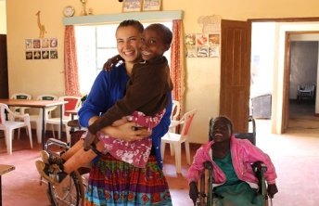Ivka Brajerová Hamrákova, dobrovoľníčka roka 2012
„Faktom pre mňa je, že deň je plný malých či veľkých zázrakov, výzvou naopak vedieť vnímať aspoň jeden z nich každý deň.“ O zázrakoch a vnímaní afrických dní vám povie dobrovoľníčka Ivka, ktorá pracovala v projekte Small Home Kiminini pre deti s postihnutím v Kitale (Keňa) podporovanom Dobrou novinou.
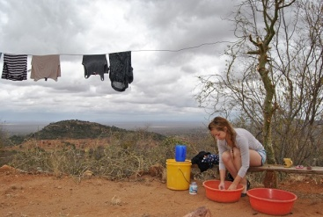
Lucia Hlopková, pracovala ako dobrovoľníčka Nadácie Pontis na projekte ICT4Voi v juhovýchodnej Keni. So študentmi na stredných školách v okrese Voi pracovala na ich virtuálnych firmách a pomáhala im so zdokonaľovaním ich počítačových zručností. Dnes sa jej študenti pýšia založenými blogmi, emailovými účtami, plagátmi, brožúrami či vizitkami s motiváciou ďalej pokračovať v začatej práci. Okrem toho Lucia pracovala s miestnymi ženskými spolkami, na ktoré natrafila pri potulkách naprieč kenskou bushou. Na rozvojovom dni bude Lucia rozprávať o svojich nedávnych zážitkoch z Kene.
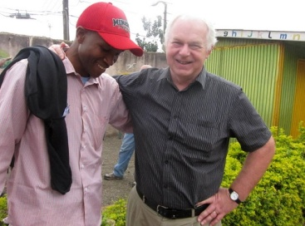Allan Bussard, správca Nadácie Integra
Rodák z Kanady už od roku 1975 pracoval v oblasti drobného podnikania a organizačného rozvoja v Európe. Od roku 1990 žije v Bratislave. Je spoluzakladateľom Nadácie Integra, ktorá vznikla v roku 1995 a svojimi aktivitami sa zameriava na znižovanie chudoby na Slovensku, v Rumunsku, Bulharsku, Rusku, Keni, Etiópii a Sudáne. Je spoluautorom knihy „Spoločenská zodpovednosť podnikov: Prehľad základných princípov a postupov“, ktorá je súčasťou CSR pre stredoeurópsky trh. Už niekoľko rokov sa venuje rozvoju vzdelávacích a ekonomických riešení chudoby v Keni, Etiópii a Sudáne. Je priekopníkom pri vytvorení prvého Fair Trade reťazca makadamových orechov na svete so sídlom v Keni, ktorá prináša stovkám pestovateľov prístup na globálne trhy. Tiež sa podieľa na produkcii prvej kávy (s označením) so značkou Fair Trade na stredoeurópskom trhu.
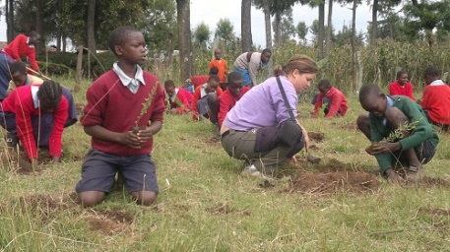Edita Bednárová, vedúca oddelenia organizácie Človek v ohrození, vyštudovala Ekonomickú fakultu Univerzity Mateja Bela v Banskej Bystrici. Počas štúdia pôsobila ako interná audítorka v medzinárodnej študentskej organizácii AIESEC, v rokoch 2005 až 2008 pracovala ako vedúca finančného oddelenia v medzinárodnej firme. Od októbra 2008 pôsobila za organizáciu Človek v ohrození ako terénna pracovníčka v Keni, kde koodinovala projekt mikropôžičiek na podporu podnikania vidieckych žien, projekt znižovania degradácie lesného ekosystému Mau a projekt rozvíjania poľnohospodárstva v Afganistane. Od augusta 2013 je vedúcou oddelenia humanitárnej pomoci a rozvojovej spolupráce v združení Človek v ohrození.
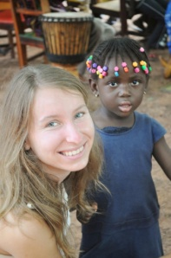Monika Ondicová vám porozpráva o tom, čo zažila počas dobrovoľníckej stáže v Burkina Faso, "krajine čestných ľudí". O tom, ako vyzerá pracovný deň v africkej organizácii, aký je život v tých najodľahlejších afrických dedinách, ale i o tom, ako chutia pečené červíky. Pridá aj pár zážitkov z jej poslednej rozvojovej skúsenosti - práce na Haiti, najchudobnejšej krajine západnej pologule s najväčším počtom neziskoviek na jedného obyvateľa.
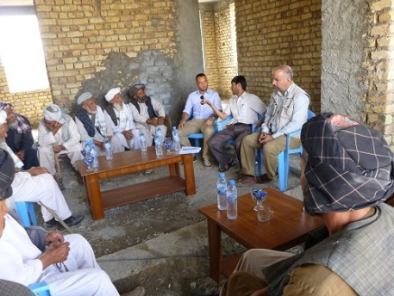Matúš Buran pracoval ako dobrovoľník v Indii na projekte boji proti TBC, s ADRAbol prvý krát ako stážista na projekte výstavby domov pre navrátilcov v Afganistane, s Človekom v ohrození bol v Afganistane 2 roky ako projektový manažér a neskôr ako vedúci misie, kde sa venoval vzdelávacím a poľnohospodárskym projektom, v súčasnosti má na starosti administratívnu časť projektov v Afganistane a v Južnom Sudáne...

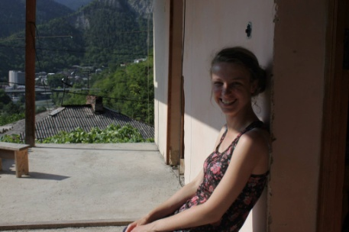Marta Králiková pracovala počas troch mesiacov v Gruzínsku ako dobrovoľníčkaGLEN Slovakia na projekte zameranom na podporu žien vysídlených z Abcházska po vojnovom konflikte v rokoch 1992-1993. Spolupracovala s miestnym ženským združením malých podnikateliek Just by Hand, a venovala sa príprave projektu vzdelávania a zvyšovania kvalifikácie vysídlených žien prostredníctvom kurzov a podpory malého podnikania.

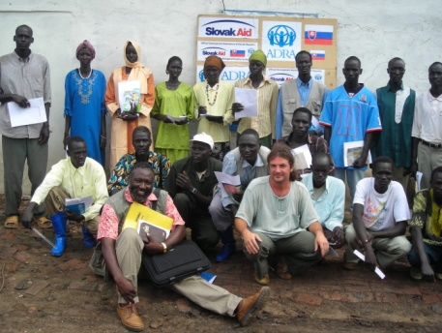Július Drugda riadil stavbu vodovodu ako projektový manažér ADRA v Násire, v Južnom Sudáne a okrem toho strávil veľa času na ďalších projektoch v Ázii a Afrike. Za rok v tejto krajine prekonal maláriu, pričom jeho kolega také šťastie nemal. Takmer havaroval lietadlom, neskôr prišla vlna cholery. Nehovoriac o mínovom poli, ktoré ako pozostatok občianskej vojny neustále ohrozovalo celú skupinu s ktorou Julo pracoval. Od Jula sa tiež dozviete, ako sa naučiť spať pri hukote vody v období dažďov a kvákaní žiab. A možno vám prezradí aj to kde sa naučil po indonézsky alebo ako sa lieči pleseň na hrudi, keď práve nie je po ruke nemocnica.
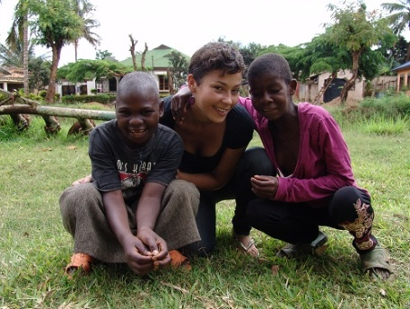Čo znamená nezávislý život pre ľudí s mentálnym handicapom? Aké výzvy stoja pred tanzánskou organizáciou, ktorá je domovom pre šesťdesiat detí so znevýhodnením? Vlasta Paholíková, dobrovoľníčka programu GLEN Slovakia sa len pred pár dňami vrátila z Tanzánie, kde strávila tri mesiace. Okrem pôsobenia v hosťujúcej organizácii sa angažovala aj v neformálnom vzdelávaní miestneho obyvateľstva. Zážitky má aj zo stretnutí s tradičným kmeňom Masajov.

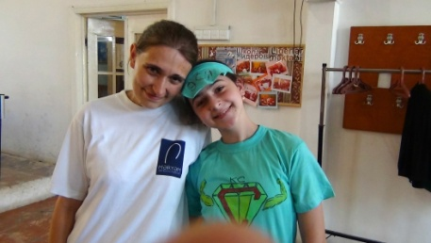Alena Vojenčiaková pôsobila ako dobrovoľníčka OZ SAVIO rok v ruskej republike Jakutia, rok v hlavnom meste Azerbajdžanu pri práci v programe Adopcia na diaľku a po krátkej prestávke opäť štyri roky v Baku v saleziánskom doučovacom centre Maryam. Práca v centre Maryam bola rôznorodá: učenie anglického jazyka, tanca, strojopisu, koordinovanie voľnočasových aktivít, pomoc pri organizácií táborov, organizácia tréningov osobnostného rastu a fundraisingu – ako aj administratívna pomoc s projektmi – a najobľúbenejší projekt – štipendijný motivačný systém pre chudobných študentov centra Maryam.
Zoznam aktivít budeme priebežne aktualizovať. Ak chcete byť pravidelne informovaní o novinkách o podujatí, alebo ak ho chcete podporiť - dobrovoľnícky, materiálne, finančne, mediálne alebo inou formou, prihláste sa na náš mailing list a kontaktujte nás na info@mvro.sk.
Tešíme sa na vás!
Platforma MVRO

Ako pomáhame vo svete
Ako Slovensko pomáha vo svete už viac ako desať rokov - predstavenie priamych aktérov rozvojovej spolupráce; uznanie najdôležitejších a najúspešnejších slovenských rozvojových projektov, premietanie filmov o globálnych témach.
Počas Rozvojového dňa 2013 v bratislavskej Starej tržnici, ktorý sa uskutoční 18.10.2013, v čase od 14:30 do 16:00sa dozviete o zaujímavých rozvojových a vzdelávacích projektoch slovenských organizácií realizovaných v rozvojových krajinách a na Slovensku.
Človek v ohrození v priebehu dvoch rokov podporoval v obciach Noarallam a Shinaki v Afganistane znevýhodnené rodiny. Prostredníctvom vzdelávania v oblasti chovu oviec a včiel poskytol miestnym ženám a mužom príležitosť zvýšiť si rodinné príjmy. Od Edity Bednárovej, pracovníčky Človeka v ohrození sa dozviete, čo všetko sa museli miestne rodiny naučiť, aby dokázali vyrobiť a predať chutný jogurt, tradičný kurut alebo vynikajúci med bez chemických prísad. Jej rozprávanie spestrí dokumentárny film o aktívnej práci združenia v Afganistane od režiséra Borisa Bočeva a fotografa Martina Črepa.
V oblasti poľnohospodárstva vám Attila Molnár z Nadácie Integra predstaví zaujímavý projekt o tom, ako získali makadamiové orechy svoje prvenstvo. SlovakAid podporil rozvoj Fair Trade spolupráce pestovateľov makadamiových orechov. Ide o prvú a v súčasnosti aj jedinú spoluprácu takéhoto typu na svete. Táto spolupráca má pozitívny dopad na stovky pestovateľov a ich rodiny.
Vysoká nezamestnanosť mladých ľudí je naliehavým problémom v mnohých rozvojových krajinách. Týka sa to aj Kene. Nadácia Pontis pomáha v juhovýchodnej Keni od roku 2010, kedy spustila prvý projekt počítačovej gramotnosti na miestnej škole v dedine Rukanga. Jakub Šimek z Nadácie Pontis vám porozpráva o tom, ako môže lepšie a kvalitnejšie vzdelanie výrazne zvýšiť šance mladých uchádzačov nájsť si prácu. Cez projekty, ktoré Jakub koordinuje, sa doteraz podarilo otvoriť počítačové učebne na 5 stredných školách, vyškoliť 60 učiteľov a 1200 žiakov môže využívať informačné technológie a prístup na internet. Nebudú chýbať ani fotografie z kenských škôl a výrobky kenských žiakov z cvičných firiem, ktoré si budete môžete zakúpiť. Budete si môcť vziať aj zaujímavé knihy z Nadácie Pontis, ktoré každoročne pripravuje na rôzne témy rozvojovej spolupráce.
Larválna terapia má veľmi dobré účinky, lebo je oveľa jednoduchšia, lacnejšia, nepoužívajú sa antibiotiká a drahé liečivá. Dlhodobo sa nehojace rany majú väčšinou starší ľudia, bezdomovci, prípadne ľudia s menšou opaterou. Práve v afrických krajinách je veľa takýchto prípadov, kde sa pacienti nevedia dostať k lekárovi, alebo si to jednoducho nemôžu finančne dovoliť. Práve táto larválna terapia by mohla byť veľmi účinne využitá práve v Afrike. O tom, ako využíva larvičky spoločnosť Scientica v Keni, vám viac povie Peter Takáč.
Peter Ivanič vám predstaví rozvojový projekt Zamestnávateľ ústretový k rodine, ktorý implementovalo Slovenské centrum pre komunikáciu a rozvoj (SCKR) na Ukrajine v spolupráci s miestnou organizáciou Women’s Prospects (Nádej pre ženy). Cieľom projektu bolo zvýšiť povedomie a citlivosť spoločnosti k problematike vzťahu práce a rodiny a motivovať zamestnávateľov ku konštruktívnemu riešeniu rodinnej politiky, aj v dlhodobom horizonte. K tomu poslúžila súťaž Zamestnávateľ ústretový k rodine, ktorú predtým na Slovensku realizovalo Ministerstvo práce, sociálnych vecí a rodiny a na realizácii a prenose týchto skúseností sa so SCKR podieľalo. Na projekte sa na oboch stranách podieľal tak neziskový ako aj firemný sektor, ale aj zástupcovia verejnej správy.
Pomoc vo svete sa začína u nás samotných - uvedomením si akou mierou sami prispievame k sociálnym nerovnostiam, znečisteniu, či chudobe. Ako súvisí náš každodenný nákup v obchode s otroctvom, negramotnosťou či s miznúcim Aralským jazerom? Ako môžeme pomôct zmeniť svet bez toho aby sme vycestovali za hranice našej krajiny? Aké máme možnosti, ak chceme nakupovať zodpovedne a eticky? Otázky na tieto a ďalšie odpovede hľadali mnohí študenti prostredníctvom interaktívnej výstavy Svetový supermarket, ktorú zrealizovalo Centrum environmentálnej a etickej výchovy Živica (CEEV Živica) za podpory SlovakAid. Bližšie informácie o vzdelávacom projekte vám predstaví Zuzana Labašová z CEEV Živica.
Aktivity do tejto časti Rozvojového dňa 2013 budeme postupne dopĺňať. Ak chcete byť pravidelne informovaní o novinkách o podujatí, alebo ak ho chcete podporiť - dobrovoľnícky, materiálne, finančne, mediálne alebo inou formou, prihláste sa na náš mailing list a kontaktujte nás na info@mvro.sk.
Tešíme sa na vás!
Platforma MVRO

Workshop: Média a rozvoj
Na podujatí Rozvojový deň 2013 sa v čase od 16:00 do 17:30 môžete tešiť na:
1. Besedu na tému „Ako informujeme o rozvojových krajinách“ (16:00-16:40)
Diskusie so slovenskými novinármi, dokumentaristami a ďalšími zaujímavými hosťami so skúsenosťami z rozvojových krajín, ich príbehy a fotografie.
Moderátorka:
Magdaléna Vaculčiaková
Magdaléna Vaculčiaková je nezávislá novinárka, ktorá sa vo svojej tvorivej činnosti venuje rozvojovej spolupráci, ľudským právam a dôsledkom globalizácie na život obyvateľov v rozvojových krajinách. Uverejňuje v slovenských a českých médiách (denník SME, časopisy Lidé a země, Zdravie, www.rozvojovka.cz a i.). Bola nominovaná na Novinársku cenu 2012 za najlepšiu reportáž. V posledných rokoch vycestovala do Ugandy, na Kubu, Srí Lanku, do Kambodže, Laosu, do Barmy a naposledy do Indonézie. Z Barmy priniesla spravodajstvo o doplňujúcich voľbách v roku 2012 pre denníky SME a Lidové noviny. Okrem novinárskej práce spolupracuje s Platformou MVRO na tvorbe informačných materiálov a pravidelne uverejňovanom bulletine Rozvojová spolupráca, ktorý vedie ako hlavná redaktorka. V Českej republike, kde pôsobí, vyučuje na CARITAS - VOŠs Olomouc predmet Lidská práva ve světě pohledem dokumentárního filmu. Organizuje tiež v spolupráci s dobrovoľníkmi z radov študentov školy osvetové aktivity z oblasti sociálnej a humanitárnej práce, rozvojovej spolupráce, fair trade a pod.
Diskutujúci:
Jana Čavojská
Jana Čavojská je freelance novinárka a fotografka, ktorú zaujímajú príbehy ľudí kdekoľvek na svete. Spolupracuje s viacerými slovenskými a českými printovými médiami, fotografuje projekty slovenských neziskových organizácií. Prostredníctvom občianskeho združenia Berkat sa snaží pomáhať aj aktívne, a to podporou školskej dochádzky detí a pomocou sociálne slabým rodinám v dedinke Agouti v pohorí Atlas v Maroku a realizáciou projektu transplantácií očných rohoviek nevidiacim v Afganistane. Posledné mesiace ju naplno zamestnáva nakrúcanie celovečerného dokumentárneho filmu danubeStory o ľuďoch a rieke Dunaj. Viac na: www.yanica.sk
Matúš Krčmárik
Matúš Krčmárik vyštudoval žurnalistiku na Filozofickej fakulte Univerzity Komenského v Bratislave. Od roku 2008 sa venuje zahraničnému spravodajstvu, spočiatku v agentúre SITA, od roku 2009 v denníku SME. Medzi oblasti, ktoré spravodajsky pokrýva, patrí aj rozvojová spolupráca, vďaka čomu sa dostal do Južného Sudánu a do Kene. Na vlastnej koži zažil aj egyptskú revolúciu v roku 2011 a pád Husního Mubaraka.
Eva Sládková
Eva Sládková pracuje 16 rokov v Slovenskom rozhlase, dnes RTVS. Problematike rozvojovej spolupráce sa vo svojich reportážach a reláciách venuje 10 rokov. Spolupracuje s organizáciou Človek v ohrození na príprave festivalu dokumentárnych filmov s ľudskoprávnou tematikou Jeden svet. Z rozvojových krajín navštívila Tunisko, kde nahrávala rozhovory s tamojšími predstaviteľmi rodiaceho sa tretieho sektora a aj so slovenskými organizáciami, ktoré im odovzdávajú know-how.

2. Workshop o etickom kódexe podávania správ a obrazového materiálu (16:45-17:30)
Moderátor:
Andrej Návojský
Ostatných 7 rokov sa v občianskom združení Človek v ohrození venoval lektorovaniu a tvorbe metodických príručiek v oblasti globálneho vzdelávania. Spolu so skúsenosťami z krajín ako Tanzánia, Kuba, Afganistan prirodzene zakotvil v programe Rozmanitosť v Nadácii Milana Šimečku, kde sa venuje vzdelávacím projektom od minulého roka. Je editorom publikácie Ako hovoriť o väčšine sveta?, ktorá sa venuje etickým pravidlám pri používaní obrazového materiálu a podávania správ z globálneho Juhu. S kritikou neetického a mocenského prístupu v rozvoji a zobrazovaní zvyšku sveta vystúpil aj v rámci TEDx talku na festivale Pohoda 2013. Je jedným z hlavných autorov Národnej stratégie pre globálne vzdelávanie na Slovensku.
Diskutujúci:
Martin Črep
Martin Črep je známou osobnosťou súčasnej reklamnej fotografie, popri ktorej sa venuje projektu Human family vo svete s cieľom zobraziť hodnoty ľudského života (napr. Afganistan, Južný Sudán, Izrael, atď. ). Venuje sa cestovnej, reklamnej a umeleckej fotografii. Vystavoval na Slovensku i v zahraničí. Črepove práce boli uverejnené v mnohých módnych a spoločenských časopisoch na Slovensku, Francúzsku, Holandsku, Čechách. Realizoval mnohé reklamné kampane na Slovensku i v zahraničí. Žije a tvorí v Bratislave. Pôsobil ako ústredný metodik pre fotografiu na Slovensku v Národnom osvetovom centre, kde začlenil slovenskú fotografiu do medzinárodnej organizácie FIAP. Jeho výstava „Divadlo ožíva“ otvárala novú budovu SND a existovala ako expozícia 3 roky. Jeho výstavy z projektu Ľudská rodina Aganistan a Ľudská rodina Izrael navštívilo v Bratislave, Brne, Prahe, Banskej Bystrici, Šali a iných mestách vyše 600 000 ľudí.
Palo Markovič
Vyštudoval informatiku na FEI STU v Bratislave. Všetok svoj čas delí už takmer dvadsať rokov medzi programovanie virtuálnych hudobných nástrojov a fotografovanie. Dobre naštartovanú kariéru a pracovné povinnosti na 5 mesiacov odložil, aby mohol ako rozvojový dobrovoľník v Keni zvyšovať povedomie o slovensko-kenskej rozvojovej spolupráci, fotografovať prácu komunitných zdravotníckych pracovníkov v nutričných centrách a učiť lokálnych ľudí základy práce s počítačom - v rámci projektu Trnavskej univerzity v regióne Kwale. Zároveň sa snažil so spoluzakladateľkou OZ DocUnion: Bobou Baluchovou nakrútiť dokument o novodobom misionárstve na africkom kontinente. Palo Markovič je víťazom tretieho ročníka fotosúťaže Ľudské práva v rozvojovej spolupráci.
Tomáš Profant
Doktorand na Viedenskej univerzite a vedecký pracovník na Ústave medzinárodných vzťahov v Prahe. Medzi jeho oblasti záujmu patria vzťahy medzi globálnym Juhom a Severom, postkoloniálny a postrozvojový prístup a politická ekonómia EÚ.
Ak chcete byť pravidelne informovaní o novinkách o podujatí, alebo ak ho chcete podporiť - dobrovoľnícky, materiálne, finančne, mediálne alebo inou formou, prihláste sa na náš mailing list a kontaktujte nás na info@mvro.sk.
Tešíme sa na vás!
Platforma MVRO

Výstava fotografií
Víťazné fotografie 3. ročníka súťaže Ľudské práva v rozvojovej spolupráci
Víťazom 3. ročníka fotosúťaže Ľudské práva v rozvojovej spolupráci, ktorý prebiehal od 6.6.2013 do 9.9.2013, sa stal Pavol Markovič s fotopríbehom Zmena prichádza zvnútra komunity. Na druhom mieste sa umiestnil Lukáš Zajac s fotopríbehom Škola v mešite a tretie miesto patrí Barbare Gindlovej s fotopríbehom Gruzínsko: Gardabani/vyísdlenci z Južného Osetska.
Oficiálne vyhlásenie výsledkov a otvorenie výstavy prebehne 18. októbra 2013 počas Rozvojového dňa, ktorý sa bude konať v Starej tržnici v Bratislave. Týmto podujatím si pripomenieme 10. výročie založenia Platformy MVRO a programu slovenskej oficiálnej rozvojovej pomoci SlovakAid. Srdečne vás naň pozývame.
Tridsať najlepších fotografií vrátane šiestich fotopríbehov bude vystavených v rámci putovnej výstavy po slovenských mestách, ktorá bude vďaka vašim fotografiám poukazovať na prepojenosť dodržiavania ľudských práv a dosiahnutia Miléniových rozvojových cieľov.
Pre autorov víťazných fotografií sme v spolupráci s našimi partnermi pripravili zaujímavé ceny:
- cestovná agentúra Tucan,
- spoločnosť CeWe Color (FOTOLAB)
- MUDr. Miroslav Mikolášik, poslanec Európskeho parlamentu (www.mikolasik.sk),
- o.z. Človek v ohrození (www.clovekvohrozeni.sk),
- Zastúpenie Európskej komisie na Slovensku (www.europa.sk) a
- Slovenská agentúra pre medzinárodnú rozvojovú spoluprácu (www.slovakaid).
Všetkým autorom ďakujeme za zapojenie sa do súťaže a zaslanie zaujímavých fotografií i fotopríbehov. Porotu najviac zaujali práve vaše fotopríbehy, čo sa odrazilo aj v jej výbere. Prajeme vám veľa zaujímavých stretnutí a poznania na ďalších cestách do rozvojových krajín a veríme, že sa zapojíte aj do ďalšieho ročníka súťaže v roku 2014.
Fotosúťaž Ľudské práva v rozvojovej spolupráci organizuje Platforma mimovládnych rozvojových organizácií v spolupráci s PDCS od roku 2011v rámci projektu V4 Aid- Spoločná podpora pre Miléniové rozvojové ciele, ktorý je financovaný Európskou komisiou. Na projekte participujú okrem Platformy MVRO a PDCS aj Člověk v tísni (ČR), DemNet- Foundation for Development of Democratic Rights (HU), Polish Humanitarian Action (PL). Bližšie informácie o fotosúťaži nájdete TU.

Premietanie filmov
Na podujatí Rozvojový deň 2013, ktoré sa uskutoční 18.10.2013 v bratislavskej Starej tržnici, sa môžete tešiť aj na celodenné premietanie filmov v čase od 10:00 do 18:00 zamerané na globálne témy a aktivity slovenských organizácií v rozvojových krajinách. Medzi nimi aj:
Sekcia: Deti a životné prostredie sa nás týka (10:10-11:10)
Akrobati
Dokumentárny film o aktrobatoch z Rwandy, ktorých návštívili aj slovenskí novinári a dokumentaristi v júli 2013 v rámci projektu V4 Aid - Spoločná podpora Miléniovým rozvojovým cieľom.
Réžia: Mária Martiniaková. Trvanie 10 minút.
ELEKTRONICKÝ ODPAD V GHANE / ELECTRONIC WASTE IN GHANA
Ghana je jednou z rozvojových krajín, kde končí elektronický odpad z Európy a USA. Napriek tomu, že Bazilejská konvencia tento druh vývozu zakazuje, naše počítače, monitory, televízie a mobily oficiálne končia v Ghane ako tovar zo „second-handu“. Odpad je však nepoužiteľný a končí na skládkach, kde sa ho ľudia snažia využiť a zneškodniť aj napr. pálením, čo im spôsobuje vážne zdravotné problémy a znečisťuje zdroje vody. Dokument poukazuje na to, že namiesto toho, aby sme sa snažili znižovať globálnu digitálnu priepasť medzi rozvojovými“ a „rozvinutými“ krajinami, týmto vývozom vytvárame globálne skládky ďaleko od nás.
Produkcia: Greenpeace. Trvanie: 6 min. 16 s.
INDIA ELEKTRONICKÝ ODPAD / INDIA E-WASTE
Napriek tomu, že Bazilejská konvencia zakazuje vývoz elektronického odpadu z Európy a USA do rozvojových krajín, naše počítače, monitory, televízie a mobily končia v týchto štátoch, kde sa environmentálne a sociálne zákony obchádzajú (napr. India, Čína, Ghana). Bývajú označené ako tovar zo „second-handu“, ide však o odpad, ktorý je nepoužiteľný. Obsahuje toxické látky a ťažké kovy. Aj napriek tomu nie je odborne zneškodňovaní, miestni ľudia sa bez dostatočného poučenia snažia získať z odpadu cenné kovy, aby ich mohli potom predať. Bohužiaľ ho spracúvajú bez akýchkoľvek ochranných prostriedkov a takým spôsobom, že im spôsobuje vážne zdravotné problémy a zároveň to znečisťuje životné prostredie v okolí. Dokument poukazuje na prenášanie našej zodpovednosti na iné krajiny, ktoré samotné neprodukujú toľko elektronického odpadu ako my.
Produkcia: Greenpeace. Trvanie: 7 min. 50 s.
SÓJA V MENE POKROKU / SOYA IN THE NAME OF PROGRESS
Sója, na prvý pohľad nevinná plodina. Avšak kvôli jej pestovaniu dochádza k masívnemu výrubu pralesov, vysťahovaniu pôvodných obyvateľov, ako aj k vraždám. A to všetko najmä kvôli našej spotrebe mäsa.
Réžia: Todd Southgate. Produkcia: Greenpeace. Rok: 2005. Trvanie: 15 min. 3 s.
ZNEČISŤOVANIE RIEK / POLLUTED RIVERS
Prehľadný a vtipne animovaný pohľad na význam vody v našom živote a jej znečistenie chemikáliami, potrebnými na výrobu predmetov nášho každodenného užívania.
Produkcia: Greenpeace. Trvanie: 2 min. 40 s.

Sekcia: Slovenské rozvojové projekty (11:15-12:50)
SOS Južný Sudán
Dokumentárny film o pôsobení slovenských neziskových organizácií v Juhosudánskej republike.
Producent: OZ Dvojfarebný svet, Ministerstvo zahraničných vecí a európskych záležitostí SR, trvanie: 26 minút, štát: Slovensko, jazyk: slovenský
Človek v Afganistane
Film dokončený len pred niekoľkými týždňami ukazuje Afganistan a jeho obyvateľov veľmi nežnou optikou každodenného života a lásky k človeku. Cez rozprávanie rozvojového pracovníka Mária Straku sa dozviete o tom, akí v skutočnosti sú Afganci, čo ich trápi, čo teší. Cez rozvojové projekty na podporu živobytia chudobných a vzdelávania ukazuje, ako veľmi sa ľudia v tejto krajine musia snažiť, ak chcú lepší život. Napriek pozitívnym výsledkom však z filmu cítiť aj strach ľudí o vlastnú bezpečnosť a o budúcnosť tejto ťažko skúšanej krajiny.
Projekcia filmu sa realizuje v spolupráci s Festivalom Jeden svet a združením Človek v ohrození v rámci aktivity Premietaj aj ty. Chcete aj vy premietať? Kliknite tu.
Produkcia: Človek v ohrození a Human Family. Réžia: Boris Bočev, Štát: SR, trvanie: 20 min., rok: 2013, jazyk: slovenský
Využitie lariev na liečenie rán v Keni
Bioterapie predstavujú v súčasnej spoločnosti alternatívny spôsob liečby viacerých závažných ochorení, kedy konvenčná terapia zlyháva. I napriek tomu, že účinky larválnej liečby sú známe už od 16. storočia, bývajú pacientmi menej obľúbené. Spoločnosť Scientica v roku 2007 v spolupráci s Ústavom zoológie SAV založila kolóniu bzučiviek Lucilia sericata a to za účelom produkcie sterilných lariev, ktoré sa následne využívali na liečbu pacientov 1. chirurgickej kliniky Fakultnej nemocnice v Bratislave. V decembri 2010 svoje nadobudnuté poznatky preniesli aj do Kene.
Réžia: Mária Martiniaková, produkcia: Platforma MVRO, trvanie: 3 minúty, štát: Slovensko, rok: 2013, jazyk: slovenský s anglickými titulkami
Africký vidiek: výzva pre technológie
Súčasťou projektov v Afrike sú aj technické zariadenia, na ktorých je nutné prevádzkovať údržbu. Niekedy dochádza aj k drobným závadám, ktoré si miestni ľudia nie sú schopní odstrániť a sú nútení volať odborníkov z okolitých krajín, prípadne až z Európy. Občianske združenie s názvom eRko - Hnutie kresťanských spoločenstiev detí pôsobí aktívne na území Južného Sudánu už od roku 1998. Zameriava sa na podporu a pomoc v oblasti vzdelávania a zdravotnej starostlivosti. Sami realizovali niekoľko projektov, až kým si neuvedomili potrebu technického vzdelania pre miestne obyvateľstvo.
Réžia: Mária Martiniaková, produkcia: Platforma MVRO, trvanie: 3 minúty, štát: Slovensko, rok: 2013, jazyk: slovenský s anglickými titulkami
Inovatívne školstvo v Keni
Organizácia Človek v ohrození sa vo svojej práci venuje trom pilierom: ľudským právam v krajinách ako Kuba, Bielorusko, Barma; globálnemu vzdelávaniu u žiakov základných a stredných škôl; humanitárnej pomoci v zahraničí, ale aj na Slovensku a rozvojovej spolupráci, kde sa jedná predovšetkým o projekty v zahraničí a to Južný Sudán, Keňa, Afganistan. V decembri 2012 ukončili projekt vzdelávania na stredných školách v Keni. I napriek ich odchodu projekt ďalej funguje a prináša inovatívne zmeny v oblasti rozvojovej spolupráce.
Réžia: Mária Martiniaková, produkcia: Platforma MVRO, trvanie: 4,5 minúty, štát: Slovensko, rok: 2013, jazyk: slovenský s anglickými titulkami
TERS: za všetkým treba nájsť človeka
Film zachytáva atmosféru priebehu pilotného Tréningu efektívnej rozvojovej spolupráce (TERS), ktorý sa uskutočnil v roku 2012 na pôde Fakulty zdravotníctva a sociálnej práce Trnavskej univerzity (TU). TERS bol výzvou a veľkou skúškou pre jeho účastníkov a účastníčky, ktorí mu venovali všetok svoj voľný i pracovný čas. Film ponúka pohľady mladých ľudí na povedomie o rozvojovej spolupráci, ako aj ukážky z nálad, ktoré sa tvorili počas dvoch náročných "TERS-áckych" mesiacov. Vo filme odznejú zvukové i obrazové ukážky teoretických prednášok, prípadových štúdií, praktických cvičení v skupinkách a veselých energizérov v podaní tímu TU, ako aj pracovníkov a pracovníčok slovenských rozvojových mimovládok - pre ktorých bol tréning určený.
Réžia: Boba Baluchová, produkcia: Trnavská univerzita & OZ DocUnion, odborná spolupráca: Palo Markovič a Juraj Jančovič, trvanie: 26 minút, štát: Slovensko, rok: 2012, jazyk: slovenský a anglický

Sekcia: Koherencia politík pre rozvoj - Obchod a potraviny (12:55 - 14:40)
Roots
Káva sa stala neodmysliteľnou súčasťou životov ľudí po celom svete, no miesta, kde sa dá pestovať sú ešte vždy ojedinelé. Táto skutočnosť je najvýznamnejšia v zemi, ktorá nám priniesla kávu ako prvá, Etiópia. Bezabih Tolosa, vyrastal na etiópskej kávovej farme. Jeho skúsenosti z detstva majú za následok neskutočne silnú motiváciu pomáhať tým, pre ktorých je v tejto krajine život najťažší. Počas filmu bude tento muž našim sprievodcom po krajine a ľuďoch, ktorí ako prví svetu ponúkli dnes najobľúbenejší nápoj sveta.
Réžia: James Bussard. Trvanie: 43 minút. Štát: Etiópia, rok: 2011, jazyk: anglický a amharičtina so slovenskými titulkami
ZA PÁR KORÚN NAVIAC
Dokument porovnáva rozdiel medzi konvenčným obchodom a spravodlivým obchodom (Fair trade). Poukazuje na princípy Fair trade a jeho výhody pre pestovateľov a životné prostredie v rozvojových krajinách.
Réžia a strih: HARALD WANDL. Hudba: Maok, www.maok.net. Komentár: Kristína Dubajová. Vydavateľ: CEEV Živica a FAIRTRADE Österreich. Rok: 2003. Trvanie: 6 min.
ALWAYS COCA-COLA
Film ukazuje na príklade firmy Coca-cola k čomu môže viesť politika veľkých obchodných spoločností motivovaná predovšetkým ziskom. V Nemecku je Coca-cola kritizovaná za to, že iba využíva investičné ponuky a po uplynutí krátkej doby svoje továrne v Nemecku zatvára a centralizuje, čím zaniká veľké množstvo pracovných miest. Naproti tomu v Indii, miestni ľudia protestujú a požadujú, aby bola tamojšia továreň Coca-coly zatvorená, predovšetkým preto, že odčerpáva veľké množstvo ich podzemnej vody, čím prichádzajú o zdroje pitnej vody.
Réžia: Inge Altemeier. Produkcia: Globalfilm. Rok: 2006. Trvanie: 30 min.
LAO FARMERS PRODUCTS: Od trvalo udržateľného rozvoja k spravodlivému obchodu.
V pôvodnom znení so slovenskými titulkami film z francúzskej produkcie ponúka všeobecné informácie o Laose ilustráciu troch pilierov trvalo udržateľného rozvoja na základe projektu integrovaného rozvoja v Laose štúdiu spravodlivého procesu pestovania a spracovania ryže portréty aktivistov a taktiež rozprávku o ryži.
Réžia a strih: José Huerta, produkcia: Fédération Artisans du Monde, slovenskú verziu vydalo: FAIRTRADE Slovakia, trvanie: 45 minút, štát: Laos, jazyk: slovenský (odvysielame prvé dve sekvencie - 17 minút)

Sekcia: Koherencia politík pre rozvoj - Prírodné zdroje (14:45 - 17:00)
Krv v mobile
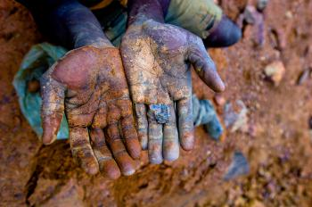
Napadlo vám niekedy, že sa vo vašom mobile môžu skrývať vzácne minerály postriekané krvou obetí vojny v Demokratickej republike Kongo? A že každým zavolaním nepriamo podporujete najväčší vojnový konflikt od druhej svetovej vojny, ktorému za posledných pätnásť rokov padlo za obeť päť miliónov ľudí? Nie, to nie je žart, bez vzácnych minerálov, ktorých drvivá väčšina pochádza z ilegálnych baní v tejto zemi, by sa totiž váš mobil nezaobišiel. Dánsky režisér Frank Piasecki Poulsen svoje pátranie začína na Svetovom kongrese mobilných technológií v Barcelone. K vlastnému zdeseniu zisťuje, že mu žiaden z výrobcov nemôže zaručiť, že práve jeho mobily nemajú s neľútostnou vojnou o nálezisko minerálov v Demokratickej republike Kongo nič spoločného. Vypraví sa preto na miesto činu a po náročnej ceste sa dostáva do jednej z najväčších baní v regióne v konžskej Bisii. Detská práca, prostitúcia neplnoletých dievčat, smrť zavalením a prestrelky medzi členmi miestnych gangov sú tu každodennou realitou. Rovnako ako všadeprítomná korupcia v celej Demokratickej republike Kongo.
Projekcia filmu sa realizuje v spolupráci s Festivalom Jeden svet a združením Človek v ohrození v rámci aktivity Premietaj aj ty. Chcete aj vy premietať? Kliknite tu.
Réžia: Frank Piasecki Poulsen, trvanie: 82 minút, štát: Dánsko/Nemecko, rok: 2010, jazyk: dánsky s českými titulkami
Prekliatie prírodných zdrojov
Veľká časť prírodných zdrojov krajín Juhu je zneužívaná krajinami Severu / bohatými krajinami a predovšetkým ich firmami bez toho, aby zisk umožňoval socio-ekonomický rozvoj v krajinách na Juhu. Tieto zdroje sú ozajstným bohatstvom... pre krajiny Severu, ale skutočnou kliatbou pre Juh. Dokumentárny film skúma dopad tohto „plienenia“ na ľudí, životné prostredie a na klímu v globálnom meradle. Od Demokratickej republiky Kongo po Ekvádor, cez otázku lesov až po ropu – zamýšľame sa nad udržateľnosťou nášho spoločenského modelu. Model nenásytného konzumu vedie našu planétu do slepej uličky. Urgentnosť tejto situácie nás tlačí k tomu, aby sme sa už viac dnes angažovali v otázkach socio-ekologickej premeny a klimatickej spravodlivosti ako na Severe, tak aj na Juhu!
Réžia Vincent Bruno, trvanie: 26 minút, štát: Belgicko, rok: 2011, jazyk: francúzsky so slovenskými titulkami

Sekcia: Koherencia politík pre rozvoj - Migrácia (17:10 -17:45)
Aj my sme tu doma
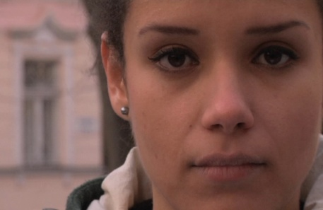
Kto sú migranti na Slovensku, prečo sem prišli, čo tu robia a ako tu žijú? Poznáme ich? Dokumentárny film Aj my sme tu doma predstaví život migrantov na Slovensku cez konkrétne príbehy palestínskeho lekára, kvetinárky z Ukrajiny a podnikateľa z Vietnamu. Vo filme sú zastúpené aj postoje Slovákov, čo si myslia o migrantoch. Tieto výpovede sú v kontraste s podloženými údajmi, ako je to v skutočnosti u nás s migráciou. Pozrite si film a vytvorte si vlastný názor.
Réžia: Marcel Pázman, produkcia: Miroslava Trizmová, trvanie: 22 minút, štát: Slovensko, rok: 2013, jazyk: slovenský
Alexandra
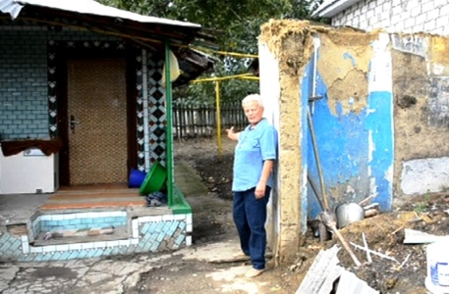
Pani Alexandra z Moldavska bola nútená odísť do zahraničia, aby si zarobila peniaze. Na Slovensku žila a pracovala nelegálne 13 rokov. Začiatkom roka 2012 ju zaistila cudzinecká polícia a hrozila jej deportácia späť do Moldavska. V tejto zložitej situácií do jej života vstúpila Medzinárodná organizácia pre migráciu (IOM), ktorá jej pomohla vrátiť sa domov v rámci programu asistovaných dobrovoľných návratov a reintegrácií. Po návrate do Moldavska však na ňu čakal zničený a neobývateľný rodičovský dom...
Film zo série Príbehy migrantov po návrate domov. Produkcia: Medzinárodná organizácia pre migráciu (IOM), trvanie: 3 minúty, štát: Moldavsko, Slovensko, rok: 2012, jazyk: slovenský
Vitalie
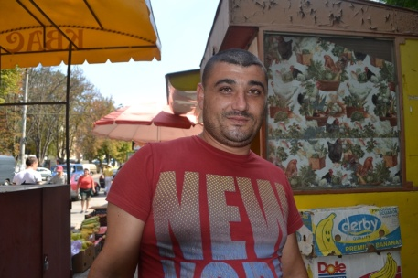
Pán Vitalie odišiel za prácou na Slovensko z juhovýchodu Moldavska, ktoré patrí medzi priemyselne najmenej rozvinuté a najchudobnejšie krajiny Európy. Žil tu dva mesiace nelegálne, nemohol si nájsť prácu a rozhodol sa pre návrat do Moldavska, s ktorým mu pomohla Medzinárodná organizácia pre migráciu (IOM). Po návrate do Moldavska mu IOM pomohla poskytla podporu, s ktorou mohol rozšíriť rodinnú farmu na pestovanie sadeníc ovocných stromov. Sadenice čerešní, hrušiek a jabloní predáva na trhu v Kišiňove. Pomoc od IOM umožnila Vitalieovi a jeho rodine získať dôležitý zdroj príjmov a žiť dôstojný život.
Film zo série Príbehy migrantov po návrate domov. Produkcia: Medzinárodná organizácia pre migráciu (IOM), trvanie: 3 minúty, štát: Moldavsko, Slovensko, rok: 2013, jazyk: moldavský, titulky: slovenské
Zoznam filmov budeme postupne dopĺňať. Ak chcete byť pravidelne informovaní o novinkách o podujatí, alebo ak ho chcete podporiť - dobrovoľnícky, materiálne, finančne, mediálne alebo inou formou, prihláste sa na náš mailing list a kontaktujte nás na info@mvro.sk.
Tešíme sa na vás!
Platforma MVRO

Hostia

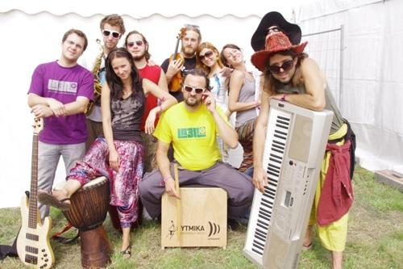
La3no Cubano
Je multižánrová slovenská kapela, fungujúca od roku 2005, hrajúca africké, latinsko-americké, arabské, cigánske, balkánske, drum&base či funky rytmy s príchuťou slovenského folklóru. V januári 2012 vydali debutový album s názvom „RODINA“. Vystupujú v kluboch a tiež na mnohých hudobných festivaloch po celom Slovensku a v zahraničí, od Poľska, Maďarska, Česka až po Nemecko, Taliansko či Britániu. Vystúpili na festivale Pohoda ako aj na 8. ročníku festivalu nových menšín Fjúžn, kde si s nimi zahrali aj traja žiadatelia o azyl z Rohoviec, chalani z Konga. Už dlhšiu dobu spolupracuje s mimovládnymi rozvojovými organizáciami a radi podporia podujatie nielen svojou účasťou na benefičnom koncerte.

Vertigo
Je akrobaticko-tanečné zoskupenie. Profesionálne sa venuje rôznym formám výškovej akrobacie: akrobacii na hodvábnych pruhoch látky, akrobacii na visiacich lanách, akrobacii na slučkách a akrobacii na kruhu a tiež rôznym akrobaticko-tanečným pódiovým vystúpeniam (LightShow, Fire a Pyro Show, silovej a dynamickej akrobacii. Vzdušná akrobacia kladie vysoké nároky na fyzické schopnosti pri tanečných prvkoch, spájajúcich ladnosť s citom pre pohyb. Tejto forme pohybového umenia sa intenzívne venujú od roku 2007. Ich vystúpenia bolo možné vidieť na rôznych podujatiach, firemných eventoch, koncertoch, parties, festivaloch, v divadle i v televízii na Slovensku, v Čechách ale aj v Nemecku či na Malte.

Anna Veselovská
Minulý rok v speváckej súťaži Hlas Česko Slovenska skončila druhá. Nedávno vydala svoj debutový album s názvom „10 rozdielov“. V albume, do ktorého vkladá množstvo emócií, dominujú predovšetkým jemné balady, pričom až polovicu skladieb zložila sama. Pomáhal jej aj Ivan Tásler. Jej pilotný singel Na ceste zaznamenal úspech nielen medzi fanúšikmi, ale presadil sa na istý čas aj v rádiách. Popri nahrávaniu stíhala aj štúdium. Bola dobrovoľníčkou dobrej noviny. Na Rozvojovom dni v Starej tržnici dňa 18.10. sa zapojí nielen do benefičného koncertu, ale aj do tvorivých dielní pre deti a školy.

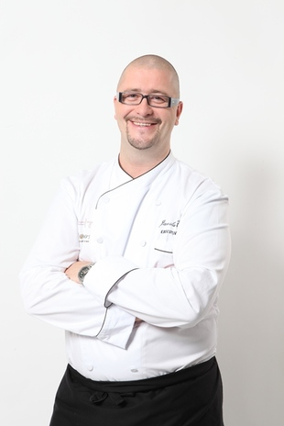
Jaroslav Žídek
Šéf medzi šéfkuchármi, „trendsetter“ v slovenskej gastronómii a obhajca čerstvých sezónnych surovín. Predstavuje sa v relácii „Nebíčko v papuľke“. Nedávno vydal už druhý diel úspešnej knihy receptov. Ako kuchár pôsobil aj vo Švédsku, Dánsku, Taliansku, Francúzsku, Česku, pričom na Slovensku získal v rokoch 2008-2010 ocenenie Gurmán Award pre najlepšieho šéfkuchára. Varil aj svetovým celebritám napr. Kevinovi Costnerovi, Gerardovi Depardieu či Sylvesterovi Stallonemu. Organizuje školy varenia aj pre amatérskych kuchárov a najnovšie otvoril reštauráciu Albrecht v Bratislave. Na Rozvojovom dni v Starej tržnici bude moderovať Rozvojovú kuchyňu. Spolu s hosťami, ktorí pôsobili v Afganistane, Gruzínsku, Kirgizsku a Keni, bude variť a diskutovať o zaujímavých témach týkajúcich sa jedla, konzumácie, fair trade a porovnávania životného štýlu.

Cirkusová škola CirKus-Kus
CirKus-Kus, prvá škola nového cirkusu, prináša fenomén nového cirkusu ukazujúc, že zvládnutie cirkusovej akrobacie nie je vôbec komplikované! Cirkusová pedagogika je vo svete osvedčená forma vzdelávania, ktorá na Slovensku zatiaľ chýba. Využíva výučbu cirkusových techník na komplexný osobnostný rozvoj. Rozvíja tak nie len fyzickú zdatnosť a motoriku ale aj psychickú a osobnostnú stránku človeka. Metódy cirkusovej pedagogiky zdokonaľujú zručnosti, akými sú kreativita, motivácia učiť sa, kooperácia a tímová práca, komunikačné zručnosti, zodpovednosť za seba ale aj za druhých, vytrvalosť, koordinácia, umelecké cítenie, schopnosť prezentovať sa, čím posilňujú zdravé sebavedomie.
Michal Slanička
Vo svete médií sa pohybuje už 15 rokov. Pracuje ako redaktor a moderátor v Slovenskej televízií, jeho hlas sa prihovára aj poslucháčom Rádia Slovensko. Pomoc druhým mu nie je cudzia. Je študentom odboru Sociálna práca na Vysokej škole zdravotníctva a sociálnej práce sv. Alžbety v Bratislave. Počas podujatia dňa 18.10.2013 v Starej tržnici bude moderovať tvorivé dielne pre deti a školy, moderované varenie s Jaroslavom Žídekom, rozvojový veľtrh práce a prezentáciu slovenských projektov rozvojovej spolupráce.

Hana Rapantová

Slovenská komunita rozvojovej spolupráce predstavila svoje viac ako 10-ročné výsledky
18.10.2013, Stará tržnica
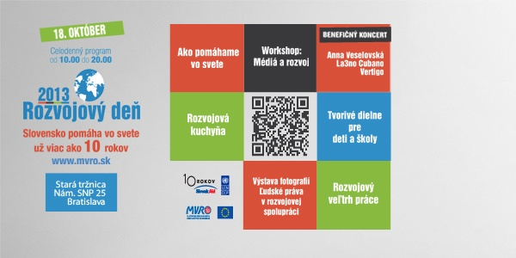Globálne témy a s nimi spojené tvorivé dielne, rozvojová kuchyňa a rozvojový veľtrh práce, organizácie a ľudia pôsobiaci v rozvojových krajinách sveta. Slovenská komunita rozvojovej spolupráce ukázala médiám a širokej verejnosti výsledky a úspechy svojich viac ako 10-ročných aktivít v menej rozvinutých krajinách sveta a ukázala možnosti ako sa do nich aktívnejšie zapojiť a svojou troškou prispieť k férovejšiemu svetu.
V piatok 18. októbra 2013 sa v priestoroch Starej tržnice v Bratislave konalo podujatie s názvom Rozvojový deň 2013: Slovensko pomáha vo svete už viac ako 10 rokov, kde sa stretli chute, vône, problémy i riešenia rozvojových krajín. „Organizáciou podujatia sme poukázali aj na to, že problémy v iných častiach sveta sa nás často bezprostredne dotýkajú a svet je v dnešnej dobe príliš prepojený na to, aby sme si nevšímali to, čo sa deje za hranicami Slovenska“, hovorí Lenka Nemcová z Platformy mimovládnych rozvojových organizácií (Platforma MVRO), ktorá podujatie organizovala.
Podujatie využili mnohí priaznivci a podporovatelia, ale aj kritici myšlienky rozvojovej spolupráce, aby sa osobne spoznali s organizáciami a ľuďmi, ktorí v nich pôsobia. Diskutovali o aktivitách organizácií, o témach spojených s otázkami rozvoja vo svete, ale aj o tom, či má rozvojová spolupráca význam a ako sa oni sami môžu zapojiť do činnosti slovenských organizácií a podporiť ich tým nielen v rozvojových krajinách, ale aj na Slovensku.
Počas celého dňa vyspovedal moderátor podujatia Michal Slanička (RTVS) väčšinu organizácií, ktoré predstavili svoje rôznorodé projekty a aktivity v rozvojových krajinách, ale aj na Slovensku. Slovenské organizácie totižto už viac ako 10 rokov spolupracujú s partnermi z rozvojových krajín. V rámci prezentácie slovenských projektov rozvojovej spolupráce ste sa mohli dozvedieť ako získali makadámiové orechy vďaka Nadácii Integra svetové prvenstvo, alebo ako používame slovenské larvy na liečenie rán v Keni.
Po tom, ako sa otvorili brány o 10:00, začali stovky žiakov s ich učiteľmi objavovať pestrosť rozvojových organizácií a rôznorodosť ich aktivít. Deti si mohli v rámci tvorivých dielní napríklad vyskúšať vyrobiť vlastnú hračku z recyklovaných materiálov, stolová rozvojová hra od Nadácie Integra uviedla deti do situácií bežných obyvateľov afrického kontinentu. S festivalom [fjúžn] Nadácie Milana Šimečku bolo možné spoznávať miesta v Bratislave, kde sa stretávajú rozličné kultúry. Organizácie CEEV Živica, Človek v ohrození, eRko, SAVIO a Slovenské centrum pre komunikáciu a rozvoj si pripravili interaktívne globálno-vzdelávacie aktivity a hry. S UNICEF-om mohli deti maľovať pohľadnice pre svojich afrických rovesníkov. So Slovenskou katolíckou charitou si školáci pripravovali pomôcky na vyučovaní detí v centre, ktoré Charita podporuje v Ugande.
Program pre deti i záujemcov o prácu v rozvojových krajinách ponúkali okrem členských organizácií Platformy MVRO, aj ďalšie organizácie, ktorých spájajú s rozvojovým sektorom globálne témy – Iuventa, Medzinárodná organizácia pre migráciu, Amnesty International Slovensko, CEPA-Priatelia Zeme či ZOO Bratislava. Dopoludňajší program, ktorý bol určený aj pre najmladších, sprevádzali hudobníciz La3no Cubano, dobre namiešaný worldmusic koktejl so sviežou príchuťou slovenského folklóru. Žiaci zo základných a stredných škôl, ale aj najmenšie deti mohli vyskúšať žonglovanie a pomalú akrobaciu s Cirkus-Kus a akrobaticko-tanečným zoskupením Vertigo. Maľovali taktiež s mladou talentovanou speváčkou Annou Veselovskou žirafy - symbol zbierky, ktorú nedávno spustila Platforma MVRO v rámci celoročnej kampane ŽI FÉR.
O 11:30 sa Stará tržnica rozvoňala afganskou, gruzínskou, kenskou i kirgizskou kuchyňou. V Rozvojovej kuchyni sa varilo so zaujímavými hosťami, ktorí pôsobili ako dobrovoľníci alebo terénni pracovníci v týchto krajinách. Moderovaným varením spojeným s diskusiou o životnom štýle a zodpovednej spotrebe s pracovníkmi a dobrovoľníkmi Človeka v ohrození, Dobrej noviny, GLEN Slovakia a Slovenského centra pre komunikáciu a rozvoj sprevádzal šéfkuchár Jaroslav Žídek.
Koncept „Živej knižnice“ sa uplatnil na nasledujúcom programe podujatia. Pod vedením skúsenej „kníhovníčky“ Evy Farkašovskej z organizácie MVO Proxima prezradili na Rozvojovom veľtrhu práce tzv. živé knihy - terénni pracovníci a dobrovoľníci záujemcom a návštevníkom tržnice nielen popis práce rozvojového pracovníka, ale aj ich osobné príbehy a skúsenosti z terénu.
Workshop Médiá a rozvoj s jeho moderátorkou Magdalénou Vaculčiakovou priniesol diskusie k tejto téme s predstaviteľmi najsledovanejších slovenských médií – Matúšom Krčmárikom z denníka SME, Evou Sladkovou zo Slovenského rozhlasu (RTVS), Janou Čavojskou, freelance novinárka a fotografka a Martinom „Pycom“ Rauchom, ktorý v lete 2013 prostredníctvom Unicef Slovensko absolvoval cestu do Ugandy. Debatovalo sa tiež o etickom a zároveň pravdivom informovaní o krajinách globálneho Juhu, ktoré moderoval Andrej Návojský. Pozvanie do diskusie prijalo niekoľko zástupcov médií, akademikov a fotografov, ktorí majú osobnú skúsenosť s cestami do rozvojových krajín. Účastníkmi druhej diskusie boli Martin Črep, ktorý sa venuje cestovnej, reklamnej a umeleckej fotografii, Palo Markovič, už takmer dvadsať rokov sa venuje programovaniu virtuálnych hudobných nástrojov a fotografovaniu a Tomáš Profant, doktorand na Viedenskej univerzite a vedecký pracovník na Ústave medzinárodných vzťahov v Prahe, ktorý sa venuje aj vzťahom medzi globálnym Juhom a Severom.
Počas celého dňa sa v Starej tržnici premietali dokumentárne filmy s rozvojovou tematikou. Sprievodným podujatím bola i výstava najlepších fotografií zo súťaže Ľudské práva v rozvojovej spolupráci. Víťazov 3. ročníka fotosúťaže vyhlásili zástupcovia Platformy MVRO a partneri súťaže počas benefičného koncertu, ktorým celé podujatie vyvrcholilo. Na koncerte bez nároku na odmenu zahrali La3no Cubano, s ktorými spolupracovala Platforma MVRO už v roku 2005, tiež Anna Veselovská a duo bubeníkov zo Senegalu, ktorí spestrili podujatie vďaka projektu End Exclusion, ktorý na Slovensku realizuje organizácia eRko. Koncert bol sprevádzaný Cirkus-Kus a pomalou akrobaciou Vertigo, ktorý ho zakončili ohňovou šou. Benefičný koncert moderovala Hana Rapantová (RTVS).
Fotografie z podujatia sú dostupné na http://www.facebook.com/Rozvojova.Pomoc.
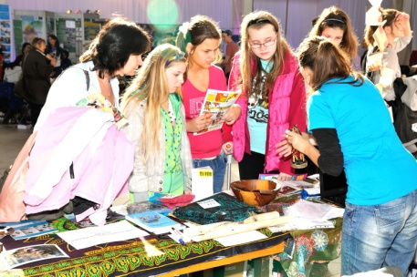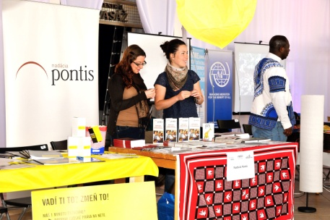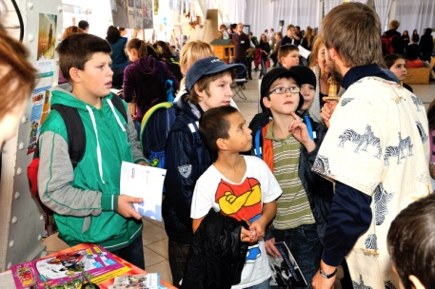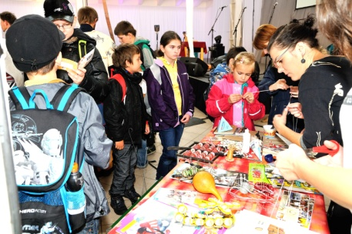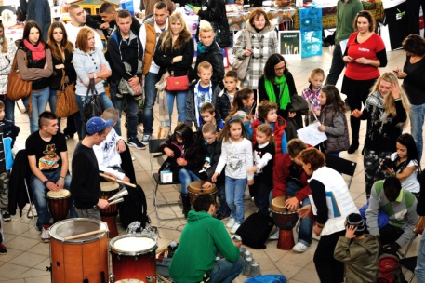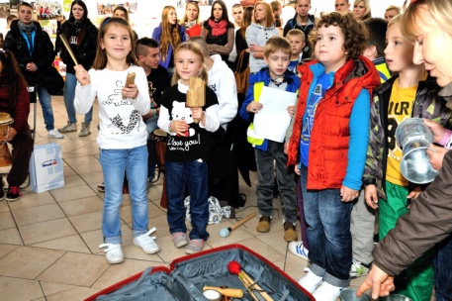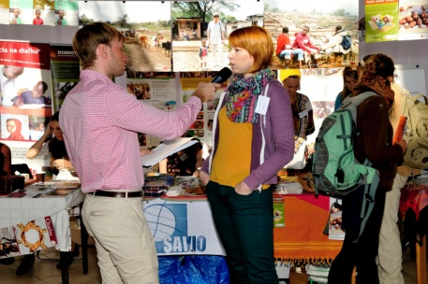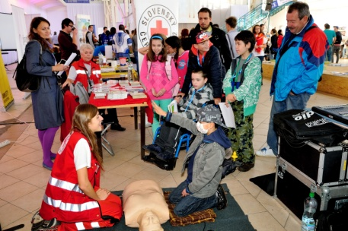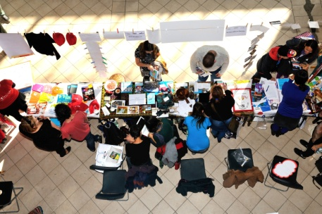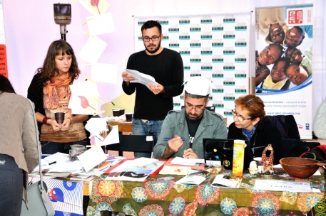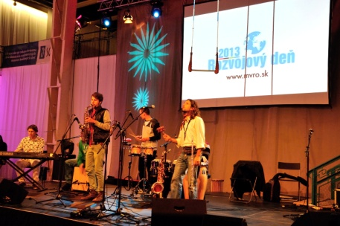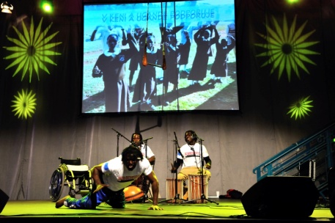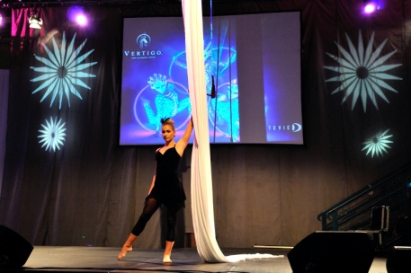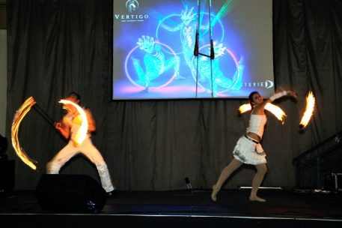
O Rozvojovom dni 2013
Rozvojový deň organizovala Platforma mimovládnych rozvojových organizácií už po deviaty krát pri príležitosti Medzinárodného dňa boja proti chudobe a tento ročník sa niesol v znamení osláv 10. výročia vzniku programu slovenskej oficiálnej rozvojovej pomoci – SlovakAid ako aj založenia Platformy MVRO. Tentokrát sa konal v rámci Rozvojového týždňa a predchádzala mu Medzinárodná konferencia 10 rokov pod logom SlovakAid (16. a 17. októbra 2013), ktorú organizovalo MZVaEZ SR v spolupráci s Nadáciou Pontis. Viac na http://rozvojovyden.mvro.sk.
Rozvojový deň 2013 bol finančne podporený zo Slovak UNDP Trust Fund v rámci programu SlovakAid a Európskou komisiou. Nemalý vklad do organizácie podujatia mali aj partneri a dobrovoľníci, ktorým srdečne ďakujeme.
O organizátorovi:
Platforma MVRO je strešnou organizáciou 33 mimovládnych organizácií zo Slovenska, ktoré sa zaoberajú zahraničnou rozvojovou spoluprácou, humanitárnou pomocou, ako aj globálnym vzdelávaním na Slovensku. Združenie už tradične pri príležitosti Medzinárodného dňa boja proti chudobe organizuje Rozvojový deň, usporadúva fotosúťaž Ľudské práva v rozvojovej spolupráci, vedie databázu záujemcov o prácu a dobrovoľníctvo v rozvojových krajinách a na Slovensku, ako aj informuje verejnosť o globálnych témach a aktivitách realizovaných v menej rozvinutých krajinách sveta prostredníctvom facebookovej stránky www.facebook.com/Rozvojova.Pomoc a časopisu Rozvojová spolupráca. Široká verejnosť – fyzické a právnické osoby sa môžu zapojiť do aktivít Platformy MVRO a podporiť jej činnosť prostredníctvom členstva v Klube priateľov Platformy MVRO. Viac na www.mvro.sk.

Menu Rozvojového dňa: hračky s príbehom, kirgizská ryža, slovenské larvy v Keni a La3no Cubano
18.10.2013, Stará tržnica
Platforma MVRO pripravila v piatok 18. októbra 2013 pre širokú verejnosť podujatie Rozvojový deň 2013 – Slovensko pomáha vo svete už viac ako 10 rokov. Pri príležitosti 10. výročia založenia Platformy MVRO a vzniku programu SlovakAid - oficiálnej rozvojovej pomoci SR, bude bratislavská Stará tržnica v čase od 10:00 miestom, kde sa stretnú chute, vône, problémy i riešenia rozvojových krajín.
Na podujatie pozývame všetkých priaznivcov a podporovateľov myšlienky rozvojovej spolupráce, ale aj tých, ktorí si myslia, že rozvojová spolupráca nemá zmysel. Platforma MVRO ako hlavný organizátor podujatia chce jeho organizáciou poukázať aj na to, že problémy v iných častiach sveta sa nás často bezprostredne dotýkajú a svet je v dnešnej dobe príliš prepojený na to, aby sme si nevšímali to, čo sa deje za hranicami Slovenska.
Program pre deti i záujemcov o prácu v rozvojových krajinách
Dopoludňajší program je určený aj pre najmladších. Deti si budú môcť vyskúšať vyrobiť vlastnú hračku z recyklovaných materiálov, stolová rozvojová hra od Nadácie Integra vovedie deti do situácií bežných obyvateľov afrického kontinentu. S festivalom [fjúžn] Nadácie Milana Šimečku môžu spoznať miesta v Bratislave, kde sa stretávajú rozličné kultúry. Organizácie CEEV Živica, Človek v ohrození, eRko, SAVIO a Slovenské centrum pre komunikáciu a rozvoj si pripravili interaktívne globálno-vzdelávacie aktivity a hry. S UNICEF-om budú deti maľovať pohľadnice pre svojich afrických rovesníkov. So Slovenskou katolíckou charitou si školáci budú môcť pripraviť pomôcky pri vyučovaní detí v centre, ktoré Charita podporuje v Ugande.
Stará tržnica sa rozvonia afganskou, gruzínskou, kenskou i kirgizskou kuchyňou. Od 11:30 do 13:00 budú variť zaujímaví hostia, ktorí pôsobili ako dobrovoľníci alebo terénni pracovníci v týchto krajinách. Moderovaným varením spojeným s diskusiou o životnom štýle a zodpovednej spotrebe bude sprevádzať šéfkuchár Jaroslav Žídek.
Na Rozvojovom veľtrhu práce, ktorý začne o 13:00 terénni pracovníci a dobrovoľníci prezradia záujemcom nielen popis práce rozvojového pracovníka, ale aj ich osobné príbehy a skúsenosti z terénu. V Starej tržnici budú ďalej bližšie predstavené príklady zaujímavých slovenských projektov rozvojovej spolupráce. „Napriek tomu, že mnohé slovenské mimovládne organizácie pôsobia v krajinách ako napríklad Keňa či Južný Sudán už aj viac ako desať rokov, slovenská verejnosť vie stále veľmi málo o ich zmysluplnej práci,“ hovorí Lenka Nemcová z Platformy MVRO.
Kultúra, umenie, médiá
Workshop Médiá a rozvoj prinesie diskusie k tejto téme s predstaviteľmi najsledovanejších slovenských médií, tiež sa bude debatovať o etickom a zároveň pravdivom informovaní o krajinách globálneho Juhu. Pozvanie do diskusie prijalo niekoľko novinárov, ktorí majú osobnú skúsenosť s cestami do rozvojových krajín.
Počas celého dňa sa budú v Starej tržnici premietať dokumentárne filmy s rozvojovou tematikou. Sprievodným podujatím bude i výstava najlepších fotografií zo súťaže Ľudské práva v rozvojovej spolupráci. Víťazov 3. ročníka fotosúťaže vyhlásia zástupcovia Platformy MVRO a partneri súťaže počas benefičného koncertu, ktorým celé podujatie vyvrcholí. Na koncerte zahrajú La3no Cubano, ktorí boli súčasťou prvého Rozvojové dňa v roku 2005, ďalej Anna Veselovská a duo bubeníkov zo Senegalu. Koncert bude sprevádzaný pomalou akrobaciou Vertigo.
Prečo žiť fér?
Pri príležitosti svojej 10-ročnej existencie vyhlásila Platforma MVRO prvú spoločnú verejnú zbierku na účel podpory rozvojových a humanitárnych projektov v rozvojových krajinách sveta ako aj aktivít globálneho rozvojového vzdelávania na Slovensku. Zbierka so symbolom žirafy je súčasťou celoročnej kampane ŽI FÉR, ktorú spustila Platforma MVRO v septembri 2013. Okrem finančnej podpory zbierky sa verejnosť môže zapojiť do kampane ŽI FÉR i nefinančne, prehodnotením svojho životného štýlu. „Žiť fér znamená rozmýšľať o tom, ako to čo robím, čo nakupujem, ako žijem môže ovplyvniť túto planétu, ľudí a ich životy aj v úplne inej krajine. Takže žiť fér znamená používať hlavu,“ objasňuje Zuzana Fialová, predsedníčka Platformy MVRO.
Hlavnou myšlienkou kampane je osveta verejnosti k zodpovednému životnému štýlu a vnímaniu okolitého sveta v globálnych súvislostiach. „Sme presvedčení, že aj svet za hranicami Slovenska sa týka nás všetkých a že každý môže svojou troškou prispieť k férovejšiemu svetu, v ktorom žijeme,“ vysvetľuje Lenka Nemcová, výkonná tajomníčka Platformy MVRO.
Odborná konferencia za účasti rezortov zahraničia z rozvojových krajín
Tohtoročný Rozvojový deň je už deviatym v poradí. Tentokrát sa koná v rámci Rozvojového týždňa, ktorý zastrešuje Ministerstvo zahraničných vecí a európskych záležitostí SR (MZVaEZ SR). Rozvojovému dňu bude predchádzať Medzinárodná konferencia 10 rokov pod logom SlovakAid (16. a 17. októbra 2013), ktorú organizuje MZVaEZ SR v spolupráci s Nadáciou Pontis. Pozvanie podpredsedu vlády a ministra zahraničných vecí a európskych záležitostí SR Miroslava Lajčáka prijal aj komisár EÚ pre rozvojovú spoluprácu Andris Piebalgs. Diskutovať o tom, kam smeruje oficiálna rozvojová pomoc SR, budú i ministri zahraničných vecí Kene, Moldavska a Macedónska, ale aj ďalší významní predstavitelia medzinárodnej rozvojovej scény.
Rozvojový deň 2013 je podporený zo Slovak UNDP Trust Fund v rámci programu SlovakAid a Európskou komisiou.
Viac informácií o organizátoroch a o programe Rozvojového dňa nájdete na webstránke:http://rozvojovyden.mvro.sk/.
Doplňujúce informácie:
Platforma mimovládnych rozvojových organizácií (Platforma MVRO) je záujmovým združením právnických osôb - strešnou organizáciou 33 mimovládnych organizácií zo Slovenska (25 riadnych členov a 8 pozorovateľov), ktoré sa zaoberajú najmä zahraničnou rozvojovou spoluprácou, humanitárnou pomocou a globálnym vzdelávaním na Slovensku. Jej úlohou je predovšetkým zastupovať spoločné záujmy svojich členských organizácií na domácej pôde i v zahraničí, ovplyvňovať tvorcov politík rozvojovej spolupráce a zvyšovať povedomie širokej verejnosti o otázkach rozvojovej spolupráce.

Naša pohodová ponuka oslovila vyše 300 ľudí
Aj účastníci festivalu Pohoda boli srdečne pozývaní na Rozvojový deň 2013, ktorý sa uskutoční 18.10.2013 v bratislavskej Starej tržnici.
Záujem o dobrovoľníctvo v Ghane či Himalájach, myslieť globálne, no konať lokálne a meniť naše spotrebiteľské správanie, spojenie Afriky s nedostatkom pitnej vody, ťažbou koltánu v Kongu, ale aj usmiatymi deckami či s Móricom Beňovským – aj to sme sa napríklad dozvedeli od návštevníkov stánku Platformy MVRO na tohtoročnej Pohode.
V dňoch 11. - 13. júla 2013 mali možnosť návštevníci festivalu Bažant Pohoda zapojiť sa do aktivít, ktoré pripravili Platforma mimovládnych rozvojových organizácií (Platforma MVRO) a jej členské organizácie – najmä GLEN Slovakia, Nadácia Milana Šimečku a Slovenské centrum pre komunikáciu a rozvoj.
Platforma MVRO sa zúčastnila na festivale po druhýkrát. Záujem o globálne témy, otázky spojené s rozvojovou spoluprácou a dobrovoľníctvom bol opäť veľmi vysoký, o čom svedčí počet účastníkov priamo zapojených do kvízov a ankiet. Vyplnené kvízy do žrebovania odovzdalo vyše 300 účastníkov, predovšetkým mladých ľudí. Ankety boli zamerané na to, s čím si spájajú ľudia Afriku, o tom, kde by chceli vykonávať dobrovoľnícku činnosť a ako si predstavujú pomáhanie bez pomoci. V piatok mali návštevníci možnosť stretnúť Lukáša Zoráda a zistiť ako vyzerá deň rozvojového pracovníka v Keni a v sobotu sa zúčastniť besedy so Sidóniou Gregovou o jej osobných skúsenostiach s dobrovoľníctvom v Kambodži.
Vyžrebovaní účastníci boli každý večer ocenení darčekovými predmetmi od Platformy MVRO, cestovnej agentúry Tucan, o.z. Človek v ohrození, eRko - HKSD, Nadácie Milana Šimečku, People in Need – Slovenská republika, Slovenskej agentúry pre medzinárodnú rozvojovú spoluprácu (SlovakAid), Slovenského centra pre komunikáciu a rozvoj a od UNICEF Slovensko. Išlo o mikiny, tričká, ceruzky, perá, ručne vyrobené predmety z Kene a Kirgizska, pohľadnice, vejáre a pod.
V stánku Platformy MVRO boli okrem iného prezentované informačné letáky a publikácie súvisiace s programom oficiálnej rozvojovej pomoci SR - SlovakAid, rozvojovou spoluprácou a globálnym rozvojovým vzdelávaním. Všetci boli srdečne pozývaní na Rozvojový deň 2013 – oslavu 10. výročia programu SlovakAid a Platformy MVRO, ktorý sa uskutoční 18.10.2013 v bratislavskej Starej tržnici. Bližšie informácie vrátane predbežného programu nájdete narozvojovyden.mvro.sk.
Súčasťou Platformy MVRO na Pohode boli aj ukážky fotografií z projektov SlovakAid a fotosúťaže Ľudské práva v rozvojovej spolupráci. Aktuálne beží jej tretí ročník, do ktorej je možné zapojiť sa do 9.9.2013. Bližšie informácie nájdete na fotosutaz.mvro.sk.
Veríme, že naša účasť na festivale bola aj tento rok prospešná a že sa nám opäť podarilo trochu rozšíriť obzory a rady ľudí, ktorí vidia svet v globálnych súvislostiach a ktorým záleží na pomoci tým, čo to najviac potrebujú. Ak by ste chceli aktívne zapojiť sa do činnosti nášho združenia alebo ju nepriamo podporiť, radi vás uvítame v Klubu priateľov Platformy MVRO. Bližšie informácie nájdete TU.
Fotografie z festivalu nájdete na http://www.facebook.com/rozvojova.pomoc.
Účasť Platformy MVRO na festivale bola umožnená aj vďaka podpore z programu slovenskej oficiálnej rozvojovej pomoci SlovakAid.

Súčasťou Rozvojového týždňa je aj konferencia
Uskutoční 16. a 17. októbra na MZVaEZ SR v Bratislave. Na Slovensko pricestuje eurokomisár pre rozvoj Andris Piebalgs.

Ale aj kenská ministerka zahraničných vecí Amina Mohamed. Okrem nich vystúpia aj mnohí ďalší vyznámní aktéri medzinárodnej rozvojovej scény. Na konferenciu sa môžete zaregistrovať najneskôr do piatka do 4. októbra. Stačí vyplniť registračný formulár a poslať ho na e-mailovú adresu: conference@pontisfoundation.sk.
Venovať sa budeme západnému Balkánu
V rámci prvého dňa konferencie ponúkneme tri zaujímavé diskusné panely. Prvý sa bude venovať západnému Balkánu a významu slovenského transformačného a integračného know-how z pohľadu krajín západného Balkánu. Bude nás zaujímať, o ktoré skúsenosti z prístupového procesu či formovania politík v povstupovej fáze je stále záujem a či sa geografická, kultúrna a historická blízkosť Slovenska a západného Balkánu stáva konkurenčnou výhodou Slovenska oproti iných donorom. Konferencia prinesie aj odpovede na otázky, čo sa Slovensko naučilo za desať rokov v oblasti rozvojovej spolupráce a aké strategické ciele si kladie na ďalších 10 rokov v rámci pomoci pre západný Balkán.

Má slovenská pomoc pre Afriku význam?
Zaujímaví spíkri vystúpia aj v druhom diskusnom paneli, ktorý sa bude venovať slovensko-africkej rozvojovej spolupráci. Berúc do úvahy geografickú veľkosť a počet obyvateľov patrí Slovensko medzi malé krajiny a prostriedky vyčlenené na rozvojovú spoluprácu sú relatívne skromné. Napriek tomu sa na zozname krajín, ktoré pomoc od Slovenska prijímajú, nachádza aj niekoľko afrických krajín. So spíkrami budeme diskutovať, prečo je spolupráca s africkými partnermi dôležitá pre obe strany a ako ovplyvnia skúsenosti z minulosti víziu rozvojovej spolupráce Slovenska v subsaharskej Afrike. A aký potenciál majú pre rozvojovú spoluprácu v Afrike slovenské vládne, mimovládne organizácie a naši podnikatelia? V poradí tretí diskusný panel sa krátko pred novembrovým Vilniuským samitom zameria na stručné zhodnotenie prínosov pôsobenia slovenských odborníkov v regióne Východného partnerstva.

Viac informácií o konferencii nájdete tu.
Cieľom konferencie je podnietiť odborný dialóg medzi vládnym, mimovládnym, akademickým a súkromným sektorom o doterajších skúsenostiach a budúcom smerovaní programu rozvojovej spolupráce Slovenska. Domáci i zahraniční odborníci budú mať priestor na hľadanie inovatívnych myšlienok a nových vízií pre slovenskú rozvojovú agendu s dôrazom na formulovanie výziev a príležitostí pre predsedníctvo Slovenskej republiky v Rade EÚ v roku 2016.
Pre viac informácií kontaktujte:
Simona Gembická, simona.gembicka@nadaciapontis.sk

Konferencia sa uskutoční vďaka finančnej podpore z prostriedkov Slovak UNDP Trust Fund v rámci programu oficiálnej rozvojovej pomoci SR - SlovakAid

Zdroj: Nadácia Pontis

Pohodová ponuka Platformy MVRO
Vedeli ste, že pomáhame vo svete už viac ako 10 rokov? A to, že aj kambodžské deti poznajú Slovensko? Chceli by ste vedieť v čom spočíva dobrovoľnícka práca v rozvojovej krajine?
Ako si zachrániť svojho Afričana? O tom, ako aj o ďalších zaujímavých témach sa môžete dozvedieť viac...
Na festivale Pohoda v Trenčíne (11.07.-13.07.2013) aj tento rok priblížime aktivity a úspechy slovenských mimovládnych organizácií, ktoré sa zaoberajú rozvojovou spoluprácou a humanitárnou pomocou, a dozviete sa o možnostiach, ako sa môžete aj vy aktívne zapojiť a podporiť činnosť tohto sektora.
V priestore pre „neziskovky“ sa môžete zoznámiť s činnosťou Platformy MVRO a jej členských organizácií, konkrétne na stánkoch:
- Rozvojovej spolupráce – Platformy MVRO, kde budete každý deň zapojení do ankiet o vnímaní rozvojového sveta, o tom, kde by ste chceli robiť dobrovoľníka alebo ako by ste podporili rozvojové krajiny; zapojíte sa do interaktívnych hier, súťaží a kvízov o tom, ako Slovensko pomáha vo svete už viac ako 10 rokov, môžete sa zapojiť do fotosúťaže a vyhrať zaujímavé ceny, napr. letenku do Afriky, Ázie či juhovýchodnej Európy. Stánok pre vás pripravila Platforma MVRO so svojimi členskými organizáciami, najmä GLEN Slovakia, Nadácia M. Šimečku a Slovenské centrum pre komunikáciu a rozvoj,
- o.z. Človek v ohrození, ich hlavnou témou na festivale bude voda. Voda ako nebezpečný živel, voda ako zdroj života. Každý bude mať možnosť pripojiť sa k protipovodňovým aktivitám v obci Vítkovce. Návštevníci môžu súťažiť v stavaní protipovodňových pieskových zábran a získať protipovodňové odznačiky, ale aj skvelú fľašu na vodu,
- Nadácie Integra, kde si môžete zahrať africké hry: „Hra o život" a „Kalaha"; zakúpiť si africké náramky a fotiť sa v africkom oblečení,
- n.o. People in Need – Slovenská republika, kde si môžete overiť vašu finančnú gramotnosť pri hre „Riskuj"- obľúbenej aktivite z komunitných centier na východnom Slovensku, kde pôsobia. Môžete sa zapojiť do verejnej zbierky Skutočný darček a získať certifikáty, ktorých výťažok pôjde na rozvojové a humanitárne programy do rozvojových krajín napr. na nákup zdravej výživy pre deti, pitnej vody, kravy alebo kozy a pod.
- n.o. Slovenský výbor pre UNICEF, ktorý bude reprezentovať hlavne skupina dobrovoľníkov. Návštevníci stánku sa budú môcť už tradične dozvedieť, čo ich zaujíma o práci UNICEF vo svete, precvičiť si svalstvo na špeciálnom stacionárnom bicykli a symbolicky spolu zdolajú presne určenú trasu na mape Ugandy, kde práve prebieha projekt UNICEF Slovensko. Svojou účasťou v tejto aktivite sa budú môcť zároveň zapojiť do zbierky, ktorej cieľom je reálne zabezpečiť lepší prístup k pitnej vode pre deti v Ugande.
Ďalšia naša členská organizácia Nadácia Pontis na Pohode pripravila zaujímavý program vo svojom šapitó Dobrá krajina a v charitatívnej Dobrej kaviarni ste pozvaní na diskusie s najlepšími croissantmi, bazovou limonádou a kávou.
Okrem návštevy stánkov organizácií sme pre vás pripravili krátky výber podujatí, besied a premietaní, ktoré vám priblížia témy a otázky, ktorým sa venujeme v našej práci.
Štvrtok, 11. júla 2013
- 18.00-19.00: Hodnotenie slovenskej oficiálnej rozvojovej pomoci v roku 2012 a predstavenie ponuky sektora rozvojovej spolupráce (aj na Pohode), Stánok rozvojovej spolupráce Platformy MVRO
- 20.00-21.00: Žrebovanie o vecné ceny, Stánok rozvojovej spolupráce Platformy MVRO
Piatok, 12. júla 2013
- 9.00-10.00: Predstavenie Zachráň si svojho Afričana, Divadlo Lab, diskusné šapitó Dobrá krajina
- 10.00-11.00: Som utečenec. Debatujú Z. Števulová, M. A. Farhadi, A. Mayaahi, A. Srholec, moderuje L. Oravec (Nadácia M. Šimečku), diskusné šapitó Dobrá krajina
- 13.00-13.50: Pár zaujímavých prednášok o tom, ako sa to dá, (inšpirované TEDxBratislava). Séria miniprednášok v TED štýle - Illah van Oijen bude hovoriť o obnove Starej tržnice v Bratislave, Vlado Šucha o občianskej vede, Tomáš Bokor (Človek v ohrození) sa pozrie na rozvojovú spoluprácu „očami egoistu“ a Andrej Návojský (Nadácia M. Šimečku) „očami bieleho mesiáša“, Café Európa, Európa Stage
- 18.00-19.00: Diskusia s terénnym pracovníkom Lukášom Zorádom (Človek v ohrození), ktorý pôsobí v Keni, Stánok rozvojovej spolupráce
- 20.00-21.00: Žrebovanie o vecné ceny, Stánok rozvojovej spolupráce Platformy MVRO
Sobota, 13. júla 2013
- 18.00-19.00: Beseda so Sidóniou Gregovou (Dvojfarebný svet), ktorá bola 6 mesiacov dobrovoľníčkou v Kambodži, Stánok rozvojovej spolupráce Platformy MVRO
- 20.00-21.00 žrebovanie o vecné ceny, Stánok rozvojovej spolupráce Platformy MVRO
- 23.00-00.00 Premietanie filmu z festivalu Jeden svet Vnuci a vnučky Kubánskej revolúcie (r. C. Montaner, 2010; US), diskusné šapitó Dobrá krajina
Anotácia: Film je od známeho kubánskeho exilového režiséra Carlosa Montanera dáva priestor mladým ľuďom na Kube, ktorí hovoria o svojich pocitoch nádeje i zúfalstva.
- 00.15-01.37 Premietanie filmu z festivalu Jeden svet Punk v Afrike (D. Maas, K. Jones, CZ, ZA, 2011), diskusné šapitó Dobrá krajina
Anotácia: Film od tvorcov Deana Maasa a Keitha Jonesa podrobne mapuje vývoj punkovej scény v mestách Durban, Johannesburg či Kapské Mesto od 70. rokov minulého storočia až po súčasnosť a ukazuje, ako prekvapivo bohatý bol a stále je tamojší undergroundový život.
Platforma MVRO je strešnou organizáciou 33 mimovládnych organizácií zo Slovenska, ktoré sa zaoberajú predovšetkým rozvojovou spoluprácou, humanitárnou pomocou v zahraničí a globálnym vzdelávaním na Slovensku. Združenie napríklad už tradične pri príležitosti Medzinárodného dňa boja proti chudobe organizujeRozvojový deň, usporadúva fotosúťaž Ľudské práva v rozvojovej spolupráci, vedie databázu záujemcov o prácu a dobrovoľníctvo v rozvojových krajinách a na Slovensku, ako aj informuje verejnosť o globálnych témach a aktivitách realizovaných v menej rozvinutých krajinách sveta prostredníctvom stránky http://facebook.com/rozvojova.pomoca časopisu Rozvojová spolupráca. Široká verejnosť – fyzické a právnické osoby sa môžu zapojiť do aktivít Platformy MVRO a podporiť jej činnosť prostredníctvom členstva v Klube priateľov Platformy MVRO.
Kontakt:
Platforma MVRO
Miletičova 7, 821 08 Bratislava
www.mvro.sk
fotosutaz.mvro.sk
rozvojovyden.mvro.sk
Tigran Aleksanyan
Koordinátor stánku Rozvojovej spolupráce
tigran.aleksanyan@mvro.sk
tel.: 02/20 44 52 55
mobil: 0901/710 245

Podporili

Hlavný program podujatia finančne podporili:
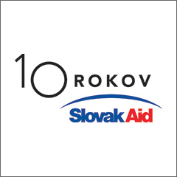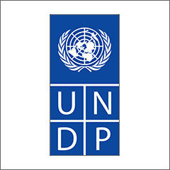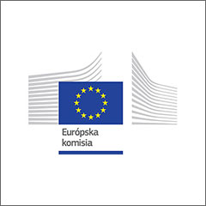

Podujatie podporili aj:
